**RANCANG BANGUN SISTEM MANAJEMEN PENDATAAN PENGADAAN BANTUAN UNTUK KELOMPOK TANI BERBASIS WEB MENGGUNAKAN METODE *PERSONAL EXTREME PROGRAMMING* (PXP)**

**(Studi Kasus : Dinas Pertanian Kabupaten Toba)**

**TUGAS AKHIR**

Diajukan sebagai syarat menyelesaikan jenjang strata Satu (S-1) di Program Studi Teknik Informatika, Jurusan Teknologi, Produksi dan Industri, Institut Teknologi Sumatera

Oleh:

**ACKYRA A. M. SIBARANI**

**118140160**



**PROGRAM STUDI TEKNIK INFORMATIKA**

**JURUSAN TEKNOLOGI, PRODUKSI DAN INDUSTRI**

**INSTITUT TEKNOLOGI SUMATERA**

**LAMPUNG SELATAN**

**2022**

# LEMBAR PENGESAHAN

Tugas Akhir dengan judul “Tulis Judul Disini” adalah benar dibuat oleh saya sendiri dan belum pernah dibuat dan diserahkan sebelumnya, baik sebagian ataupun seluruhnya, baik oleh saya ataupun orang lain, baik di Institut Teknologi Sumatera maupun di institusi pendidikan lainnya.

|  |  |
| --- | --- |
| Lampung Selatan, DD-MM-YYYY  Penulis, | PHOTO BERWARNA |
| Nama Mahasiswa  NIM. XXXXXX |  |

Diperiksa dan disetujui oleh,

Pembimbing Tanda Tangan

1. Nama Pembimbing 1 + Gelar

NIP. XXXXXX ………………

2. Nama Pembimbing 2 + Gelar

NIP. XXXXXX ………………

Penguji Tanda Tangan

1. Nama Penguji 1 + Gelar

NIP. XXXXXXXXXXXX ………………

2. Nama Penguji 2+ Gelar

NIP. XXXXXXXXXXXX ………………

Disahkan oleh,

Koordinator Program Studi Teknik Informatika

Jurusan Teknologi, Produksi dan Industri

Institut Teknologi Sumatera

Nama Kaprodi + Gelar

NIP. XXXXXXXXXXXXXX

# HALAMAN PERNYATAAN ORISINALITAS

**Tugas Akhir dengan judul “TULIS JUDUL DISINI” adalah karya saya sendiri, dan semua sumber baik yang dikutip maupun dirujuk telah saya nyatakan benar.**

**Nama : …………………………**

**NIM : ………………………….**

**Tanda Tangan : ………………………….**

**Tanggal : ………………………….**

# HALAMAN PERNYATAAN PERSETUJUAN PUBLIKASI TUGAS AKHIR UNTUK KEPENTINGAN AKADEMIS

Sebagai civitas akademik Institut Teknologi Sumatera, saya yang bertanda tangan di bawah ini:

Nama : ………………………..

NIM : ………………………..

Program Studi : Teknik Informatika

Jurusan : Jurusan Teknologi, Produksi dan Industri

Jenis Karya : Tugas Akhir

demi pengembangan ilmu pengetahuan, menyetujui untuk memberikan kepada Institut Teknologi Sumatera **Hak Bebas Royalti Noneksklusif (*Non-exclusive Royalty Free Right*)** atas karya ilmiah saya yang berjudul:

**TULIS JUDUL DISINI**

beserta perangkat yang ada (jika diperlukan). Dengan Hak Bebas Royalti Noneksklusif ini, Institut Teknologi Sumatera berhak menyimpan, mengalihmedia/formatkan, mengelola dalam bentuk pangkalan data (*database*), merawat, dan mempublikasikan skripsi saya selama tetap mencantumkan nama saya sebagai penulis/pencipta dan sebagai pemilik Hak Cipta.

Demikian pernyataan ini saya buat dengan sebenarnya.

Dibuat di Lampung Selatan

Pada tanggal DD Bulan YYYY

Yang menyatakan,

Nama Mahasiswa

# KATA PENGANTAR

Puji syukur kehadirat Allah SWT atas limpahan rahmat, karunia, serta petunjuk-Nya sehingga penyusunan tugas akhir ini telah terselesaikan dengan baik. Dalam penyusunan tugas akhir ini penulis telah banyak mendapatkan arahan, bantuan, serta dukungan dari berbagai pihak. Oleh karena itu pada kesempatan ini penulis mengucapan terima kasih kepada:

1. <isi dengan nama Rektor ITERA>
2. <isi dengan nama Kajur JTPI>
3. <isi dengan nama Kaprodi IF>
4. <isi dengan nama Sesprodi IF>
5. <isi dengan nama Koordinator TA>
6. <isi dengan nama Dosen Pembimbing>
7. Kedua Orang Tua, kakak dan adik yang selalu memberikan arahan selama belajar dan menyelesaikan tugas akhir ini.
8. <isi dengan nama orang lainnya>

Akhir kata penulis berharap semoga tugas akhir ini dapat memberikan manfaat bagi kita semua, amin. [Contoh]

# RINGKASAN

Judul TA

Nama Mahasiswa

Halaman Ringkasan berisi uraian singkat tentang latar belakang masalah, rumusan masalah, tujuan, metodologi penelitian, hasil dan analisis data, serta kesimpulan dan saran. Isi ringkasan tidak lebih dari 1500 kata (sekitar 3 halaman).

# ABSTRAK

Judul TA

Nama Mahasiswa

Halaman ABSTRAK berisi uraian tentang latar belakang, tujuan, metodologi penelitian, hasil / kesimpulan. Ditulis dalam BAHASA INDONESIA tidak lebih dari 250 kata, dengan jarak antar baris satu spasi.

Pada akhir abstrak ditulis kata “Kata Kunci” yang dicetak tebal, diikuti tanda titik dua dan kata kunci yang tidak lebih dari 5 kata. Kata kunci terdiri dari kata-kata yang khusus menunjukkan dan berkaitan dengan bahan yang diteliti, metode/instrumen yang digunakan, topik penelitian. Kata kunci diketik pada jarak dua spasi dari baris akhir isi abstrak.

**Kata Kunci : Penambangan Data, Kecerdasan Buatan, Lampung Selatan**

# ABSTRACT

Judul TA (Bahasa Inggris)

Nama Mahasiswa

Halaman ABSTRACT berisi uraian tentang latar belakang, tujuan, metodologi penelitian, hasil / kesimpulan. Ditulis dalam BAHASA INGGRIS tidak lebih dari 250 kata, dengan jarak antar baris satu spasi. Secara khusus, kata dan kalimat pada halaman ini tidak perlu ditulis dengan huruf miring meskipun menggunakan Bahasa Inggris, kecuali terdapat huruf asing lain yang ditulis dengan huruf miring (misalnya huruf Latin atau Greek, dll).

Pada akhir abstract ditulis kata “Keywords” yang dicetak tebal, diikuti tanda titik dua dan kata kunci yang tidak lebih dari 5 kata. Keywords terdiri dari kata-kata yang khusus menunjukkan dan berkaitan dengan bahan yang diteliti, metode/instrumen yang digunakan, topik penelitian. Keywords diketik pada jarak dua spasi dari baris akhir isi abstrak.

**Keywords : Data Mining, Artificial Intelligence, Lampung Selatan**

# DAFTAR ISI

LEMBAR PENGESAHAN 2

HALAMAN PERNYATAAN ORISINALITAS 3

HALAMAN PERNYATAAN PERSETUJUAN PUBLIKASI TUGAS AKHIR UNTUK KEPENTINGAN AKADEMIS 4

KATA PENGANTAR 5

RINGKASAN 6

ABSTRAK 7

ABSTRACT 8

DAFTAR ISI 9

DAFTAR TABEL 12

DAFTAR GAMBAR 13

BAB I PENDAHULUAN 16

1.1 Latar Belakang 16

1.2 Rumusan Masalah 18

1.3 Tujuan Penelitian 19

1.4 Batasan Masalah 19

1.5 Manfaat Penelitian 19

1.6 Sistematika Penulisan 20

BAB II TINJAUAN PUSTAKA 21

2.1 Tinjauan Pustaka 21

2. 2 Dasar Teori 24

2.2.1 Website 24

2.2.2 Database 25

2.2.3 Framework 25

2.2.4 Agile Software Development Method 27

2.2.5 Personal Extreme Programming 28

BAB III METODE PENELITIAN 18

3.1 Alur Penelitian 18

3.2 Penjabaran Langkah Penelitian 19

3.2.1 Studi Literatur 19

3.2.2 Analisis Kebutuhan 19

3.2.3 Perencanaan 20

3.2.4 Inisialisasi Iterasi 20

3.2.5 Perancangan 20

3.2.6 Implementasi 21

3.2.7 Pengujian Sistem 21

3.2.8 Retrospektif 21

3.2.9 Penulisan Laporan Akhir 22

3.3 Alat dan Bahan Tugas Akhir 22

3.3.1 Alat 22

3.3.2 Bahan 22

3. 4 Metode Tugas Akhir 23

3.4.1 Analisis Kebutuhan 23

3.4.2 Tahap Perencanaan 26

3.4.3 Tahap Inisiasi Iterasi 31

3.4.4 Tahap Perancangan 33

3.4.5 Tahap Implementasi 47

3.4.6 Tahap Retrospektif 48

3.4.6 Tahap pengujian sistem 48

BAB IV HASIL DAN PEMBAHASAN 49

a. Hasil Penelitian 49

b. Hasil Pengujian 49

c. Analisis Hasil Penelitian 49

i. Analisis Hasil Data 1 49

ii. Analisis Hasil Data 2 49

d. Pembahasan 50

e. Pengujian 50

BAB V KESIMPULAN DAN SARAN 51

a. Kesimpulan 51

b. Saran 51

# DAFTAR TABEL

Tabel 3.1 Pengguna sistem 23

Tabel 3.2 User Stories 24

Tabel 3.3 Kebutuhan Fungsional 24

Tabel 3 4 Kebutuhan Non-fungsional 25

Tabel 3.5 Estimasi Pengerjaan 26

Tabel 3.6 Prioritas user Stories 29

Tabel 3 7 Iterasi 32

# DAFTAR GAMBAR

Gambar 3.1 Diagram alir penelitian 18

Gambar 3.2 Struktural Dinas Pertanian Kabupaten Toba 20

Gambar 3 3 Use case diagram iterasi 1 34

Gambar 3.4 Use case diagram iterasi 2 35

Gambar 3.5 Use case diagram iterasi 3 36

Gambar 3.6 Use case diagram iterasi 4 37

Gambar 3.7 Activity diagram manajemen user 38

Gambar 3.8 Activity diagram manajemen kecamatan 39

Gambar 3.9 Activity diagram manajemen bidang pertanian 40

Gambar 3.10 Activity diagram manajemen kamus usulan 41

Gambar 3.11 Activity diagram manajemen kelompok tani 42

Gambar 3.12 Activity diagram pengajuan proposal 43

Gambar 3.13 ER Diagram 44

Gambar 3.14 Tampilan home 45

Gambar 3.15 Tampilan beranda 46

Gambar 3.16 Tampilan login 46

Gambar 3.17 Tampilan manajemen user 47

**DAFTAR RUMUS**

**DAFTAR LAMPIRAN**

# BAB I PENDAHULUAN

## 1.1 Latar Belakang

Perkembangan teknologi hingga pada saat ini banyak memberikan dampak positif yang dapat dirasakan oleh manusia. Perkembangan teknologi ini membantu manusia di banyak bidang yang memudahkan manusia sendiri [1]. Penerapan teknologi informasi saat ini dapat digunakan di banyak bidang. Salah satu penerapannya adalah perancangan dan pengembangan sebuah sistem informasi yang dapat digunakan oleh sebuah instansi pemerintah untuk berhubungan dengan masyarakat. Hubungan atau interaksi yang dapat dilakukan pemerintah dengan masyarakat adalah melalui pelayanan umum [2]. Pelayanan umum yang diberikan kepada masyarakat dapat dituangkan dalam bentuk pembuatan sistem informasi untuk mengelola dan mengoptimalkan penyaluran bantuan bibit kepada kelompok tani. Sistem informasi ini akan berperan penting bagi masyarakat karena dapat membantu penerimaan bantuan secara merata dan pengajuan bantuan dari masyarakat akan mudah disampaikan. Kelompok tani juga akan mendapatkan kesempatan yang sama dalam mendapatkan bantuan dari pemerintah setempat melalui sistem informasi ini. *E-Government* merupakan istilah yang populer dari lembaga pemerintahan. *E-Government* dibutuhkan di lembaga pemerintahan untuk untuk mewujudkan pemerintahan yang efektif dan efisien serta memberikan layanan yang lebih baik [3].

Kabupaten Toba merupakan kabupaten yang terletak di Provinsi Sumatera Utara. Kabupaten Toba merupakan hasil pemekaran dari kabupaten Daerah tingkat II Tapanuli Utara dan diresmikan pada tanggal 9 Maret 1999 [4]. Kabupaten Toba dipimpin oleh seorang bupati yang dibantu oleh jajaran-jajarannya. Bupati dan jajarannya berwenang memberikan pembinaan dan pelayanan kepada masyarakat Kabupaten Toba. Pelayanan yang diterima masyarakat Toba salah satunya melalui Dinas Pertanian Kabupaten Toba. Pelayanan yang diberikan Dinas Pertanian hingga saat ini adalah penyediaan benih di bidang tanaman pangan dan hortikultura, penyediaan bibit/benih ternak, penyediaan dan bimbingan penggunaan pupuk dan pestisida [5]. Salah satu cara untuk mewujudkan pelayanan yang maksimal dari Dinas Pertanian Kabupaten Toba ke masyarakat Toba adalah dengan membentuk kelompok tani. Kelompok tani ini merupakan sekelompok petani yang secara informal bersatu untuk mencapai tujuan berdasarkan kepentingan bersama dalam berusaha tani [6]. Pelayanan berupa program bantuan Dinas Pertanian akan disalurkan melalui kelompok tani. Pelayanan yang baik dapat diperoleh dengan adanya kerjasama yang baik antara masyarakat Kabupaten Toba dengan Pemerintah Kabupaten Toba.

Berdasarkan hasil diskusi dengan Kepala Sub Program Dinas Pertanian Kabupaten Toba, Ibu Nora R. Q. Hutabarat pada tanggal 04 Agustus 2022 dan hasil wawancara yang dituangkan dalam surat Permohonan Penelitian Tugas Akhir Nomor 520/555/DP/Sekret 2022 (dapat dilihat pada lampiran 1) menerangkan bahwa dalam melakukan pendataan pengadaan bantuan untuk kelompok tani masih dilakukan dengan pemberkasan manual. Kelompok tani yang akan mengajukan program bantuan tani ke Dinas Pertanian akan menyerahkan berkas pengajuan ke pihak kecamatan. Pendataan melalui pemberkasan yang masih manual membuat adanya kesalahan dan ketidakefisienan dalam pendataan. Kesalahan pendataan yang terjadi adalah adanya kelompok tani yang mendapatkan program bantuan lebih dari satu kali sedangkan di sisi lain terdapat kelompok tani yang belum mendapatkan program bantuan. Penyebab terjadinya permasalahan tersebut adalah berkas-berkas manual yang memiliki data pengajuan tidak tersimpan dengan baik, hilang, atau mengalami kerusakan. Permasalahan yang sudah dijabarkan menjadi kendala dalam penyaluran program bantuan tani sehingga Dinas Pertanian membutuhkan sebuah sistem informasi / aplikasi yang dapat membantu Dinas Pertanian dalam mendata pengadaan bantuan tani untuk kelompok tani di Kabupaten Toba.

Menangani permasalahan pendataan pengadaan bantuan kepada kelompok tani di Kabupaten Toba, dalam penelitian ini dibuat sebuah sistem informasi berbasis *web* menggunakan metode *agile*. *Agile* merupakan metode pengembang yang memerlukan adaptasi yang cepat dari pengembang terhadap perubahan apapun karena metode *agile* merupakan jenis pengembangan dalam jangka pendek [7]. Metode pengembangan *agile* juga merupakan metode yang memprioritaskan kepuasan dan keinginan *client* sehingga dibutuhkan komunikasi yang baik antara pengembang dan *client* [8]. Metode *agile* memiliki beberapa jenis model diantaranya adalah *Extreme Programming, Adaptive software Development, Dynamic Systems Development Method, Model Scrum, dan Agile Modeling* [9]

Model *agile* yang digunakan peneliti dalam penelitian ini adalah *Personal Extreme Programming* (PXP) yang merupakan turunan dari metode *Extreme Programming* (XP). *Personal Extreme Programming* (PXP) merupakan model pengembangan yang dilakukan oleh pengembang tunggal. Metode pengembangan ini bersifat lebih fleksibel dan lebih adaptif karena menyederhanakan setiap tahap dari proses pengembangan dan dapat dikembangkan oleh peneliti tanpa memiliki tim sehingga metode *Personal Extreme Programming* (PXP) merupakan metode yang tepat untuk digunakan dalam penelitian ini. *Personal Extreme Programming* (PXP) memiliki kerangka kerja *requirements, planning, iteration initialization, design, implementation, system testing,* dan *retrospective* [10]*.* Metode *agile* dengan model pengembangan *Personal Extreme Programming* (PXP) dinilai tepat dalam penelitian ini karena sesuai dengan kebutuhan sistem informasi pendataan pengadaan bantuan di Kabupaten Toba.

Sistem informasi pengadaan bantuan tani yang akan dibangun membutuhkan pengujian guna untuk mengukur fungsionalitas. Pengujian fungsionalitas sistem yang dilakukan menggunakan *User Acceptance Test* yang dilakukan oleh klien (Dinas Pertanian Kabupaten Toba).

Sistem informasi ini akan membantu pekerjaan Dinas Pertanian untuk memanajemen pendataan kelompok tani yang mengajukan bantuan, sehingga hasil yang diharapkan adalah bantuan tani dapat diberikan secara merata kepada seluruh kelompok tani yang ada. Sistem informasi ini juga akan membantu kelompok tani dalam mengajukan dan memantau kemajuan proses bantuan yang diajukan.

## Rumusan Masalah

Berdasarkan latar belakang yang telah dijelaskan dan diuraikan, maka dapat rumusan masalah yang dapat diambil dalam penelitian ini adalah:

1. Bagaimana Rancang Bangun Sistem Manajemen Pendataan Bantuan untuk Kelompok Tani pada Dinas Pertanian Kabupaten Toba menggunakan metode *Personal Extreme Programming* (PXP)?
2. Bagaimana fungsi dan kesesuaian sistem informasi yang sudah dirancang?

## Tujuan Penelitian

Tujuan dari dilakukannya penelitian ini adalah:

1. Merancang dan membangun sistem informasi pendataan pengadaan bantuan tani Kabupaten Toba menggunakan metode *Personal Extreme Programming* (PXP).
2. Melakukan pengujian terhadap sistem yang dirancang dan dibangun menggunakan *User Acceptance Test* untuk mengetahui fungsionalitas sistem.

## Batasan Masalah

Batasan masalah dalam penelitian ini adalah sebagai berikut:

1. Metode pengembangan yang digunakan dalam penelitian ini adalah *Personal Extreme Programming* (PXP).
2. Pengadaan bantuan tani yang didata hanyalah yang terdaftar di kamus usulan pengadaan bantuan tani Dinas Pertanian Kabupaten Toba Tahun 2021-2026.
3. Pengguna utama sistem adalah pegawai dinas pertanian yaitu kepala dinas, kepala bidang, dan badan penyuluh.

## Manfaat Penelitian

Manfaat penelitian yang hendak dicapai dari penelitian yang dilakukan adalah sebagai berikut:

1. Bagi Dinas Pertanian Kabupaten Toba
   1. Membantu Dinas Pertanian dalam mendata kelompok tani yang ada.
   2. Membantu Dinas Pertanian dalam manajemen penyebaran bantuan tani kepada kelompok tani.
   3. Meningkatkan sarana penyaluran bantuan tani kepada kelompok tani di Kabupaten Toba.
2. Bagi Kelompok Tani
3. Membantu kelompok tani untuk mengetahui status pengajuan program bantuan yang diajukan.

## Sistematika Penulisan

Sistematika penulisan laporan Tugas akhir ini, maka gambaran singkat tentang penyusunan laporannya adalah sebagai berikut:

1.6.1 BAB I Pendahuluan

Bab I ini menguraikan tentang latar belakang, rumusan masalah, tujuan penelitian, batasan masalah, manfaat penelitian serta sistematika penelitian.

1.6.2 BAB II Tinjauan Pustaka

Bab II ini membahas uraian tinjauan pustaka dari penelitian terkait yang digunakan sebagai acuan untuk merancang dan membangun sistem informasi hingga penyusunan laporan tugas akhir.

1.6.3 BAB III Metode Penelitian

Bab III ini membahas metode yang digunakan dalam perancangan dan pembangunan sistem yang akan dibuat serta menggambarkan bagaimana proses dilakukan dalam penelitian.

1.6.4 BAB IV Hasil Penelitian dan Pembahasan

Bab IV ini berisi hasil implementasi dan pengujian terhadap pengembangan sistem informasi dengan metodologi yang digunakan.

1.6.5 BAB V Kesimpulan dan Saran

Bab V ini berisi kesimpulan dan saran kepada pengembangan selanjutnya yang ingin melakukan pengembangan terhadap sistem informasi penyaluran bantuan kelompok tani ini.

# BAB II TINJAUAN PUSTAKA

## 2.1 Tinjauan Pustaka

Penelitian yang akan dilakukan tidak terlepas dari penelitian-penelitian sebelumnya. Penelitian sebelumnya dijadikan penulis sebagai referensi dan bahan perbandingan serta kajian untuk penelitian yang akan dilakukan. Berikut penelitian terdahulu yang terkait dengan penelitian yang akan dilakukan oleh penulis:

1. Pada tahun 2021, Ida Siti Marfuah dan Yudie Irawan melakukan penelitian yang berjudul Sistem Informasi Penyaluran Bantuan Pupuk Bersubsisdi pada Dinas Pertanian dan Pangan Kabupaten Rembang berbasis Web. Penelitian ini bertujuan membuat sistem yang dapat memanfaatkan komputer untuk mengelola pendistribusian pupuk bersubsidi dari pengawasan hingga penyaluran kemasyarakat. Penelitian ini menggunakan metode berorientasi objekdan menggunakan U*nified Modelling Language* (UML). Hasil dari penelitian ini adalah sistem informasi penyaluran bantuan pupuk bersubsidi pada Dinas Pertanian dan Pangan Kabupaten Rembang [11].
2. Pada tahun 2022, Titis Ulfa Mustikawati melakukan penelitian yang berjudul Sistem Informasi Pengelolaan Bantuan Desa Banjardowo. Penelitian ini bertujuan membuat sistem yang mampu mengelola data secara efektif, sehingga memberikan kemudahan kepada petugas dalam mengelola bantuan di Desa Banjardowo. Penelitian ini menggunakan bahasa pemrograman *Hypertext Preprocessor* (PHP) dan *database* *MySql*. Pengujian yang dilakukan dalam penelitian ini adalah pengujian *blackbox-testing*. Hasil dari penelitian ini adalah pengelolaan data bantuan masyarakat di Desa Banjardowo menjadi lebih efektif [12].
3. Pada tahun 2020, Samsuriati melakukan penelitian yang berjudul Sistem Informasi Pengadaan dan Pengalokasian Pupuk pada Dinas Pertanian, Peternakan dan Perkebunan Kabupaten Majene Berbasis Web. Penelitian ini bertujuan untuk mengolah data - data yang berhubungan dengan pengadaan dan pengalokasian pupuk yang akan disebarkan kependuduk setempat. Penelitian ini menggunakan bahasa pemrograman *Hypertext Preprocessor* (PHP), bahasa pemrograman HTML, dan *database* *MySql*. Hasil dari penelitian ini adalah menghasilkan Sistem Informasi Pengadaan dan Pengalokasiaan Pupuk pada Dinas Pertanian Majene berbasis *Web* [13]*.*
4. Pada tahun 2020, Indah Purnama Sari melakukan penelitian yang berjudul Sistem Informasi Permohonan Pengajuan Bantuan Bibit Perkebunan Pada Dinas Pertanian Dan Pangan Kabupaten Kudus. Penelitian ini bertujuan membantu proses pengajuan bantuan bibit perkebunan yang masih konvensional menjadi terkomputerisasi. Penelitian ini menggunakan metode waterfall dan perancangannya menggunakan UML (*Unified Modelling Languange*) Hasil dari penelitian ini adalah sistem informasi pengajuan bantuan bibit perkebunan di kabupaten kudus [14].

Tabel 1 Ringkasan Penelitian Terdahulu

| No | Judul | Peneliti | Tahun | Metode | Hasil | Perbedaan dengan penelitian yang dilakukan |
| --- | --- | --- | --- | --- | --- | --- |
| 1 | Sistem Informasi Penyaluran Bantuan Pupuk Bersubsisdi pada Dinas Pertanian dan Pangan Kabupaten Rembang berbasis *Web*. | Ida Siti Marfuah dan Yudi Irawan | 2021 | *Unified Modelling Language* (UML) | Sistem informasi yang dapat membantu penyaluran bantuan pupuk bersubsidi. Sistem informasi ini memanfaatkan komputer untuk mengelola pendistribusian pupuk bersubsidi dari pengawasan hingga penyaluran kemasyarakat. | Sistem informasi yang akan dibangun menggunakan metode *Personal Extreme Programming* (PXP) dan fitut yang akan dibuat berbeda dengan fitur yang ada dalam penelitian ini. |

|  |  |  |  |  |  |  |
| --- | --- | --- | --- | --- | --- | --- |
| No | Judul | Peneliti | Tahun | Metode | Hasil | Perbedaan dengan penelitian yang dilakukan |
|  |  |  |  |  | bersubsidi dari pengawasan hingga penyaluran kemasyarakat. |  |
| 2 | Sistem Informasi Pengelo-laan Bantuan Desa Banjar-dowo | Titis Ulfa Mustikawati | 2022 | *Hypertext Preprocessor* (PHP), *MySql* | Pengelolaan data bantuan di Desa Banjardowo menjadi lebih efektif dimana petugas yang bekerja dibagian pengelolaan bantuan tidak menggunakan sistem manual lagi. | Sistem informasi yang akan dibangun menggunakan *Personal Extreme Programming* (PXP) dan memberikan pelayanan pengadaan bantuan tani di Kabupaten Toba. |
| 3 | Sistem Informasi Pengadaan dan Pengalokasian Pupuk pada Dinas Pertanian, Peternakan dan Perkebunan Kabupaten Majene Berbasis *Web*. | Samsuriati | 2020 | *Hypertext Preprocessor* (PHP), HTML, *MySql*. | Sistem Informasi pengadaan dan pengalokasian pupuk dan Dinas Pertanian Majene berbasis Web. Sistem informasi ini akan digunakan untuk mengelola data-data yang berhubungan dengan pengadaan dan pengalokasian pupuk. | Sistem informasi yang akan dibangun menggunakan metode *Personal Extreme Programming* (PXP) |

|  |  |  |  |  |  |  |
| --- | --- | --- | --- | --- | --- | --- |
| No | Judul | Peneliti | Tahun | Metode | Hasil | Perbedaan dengan penelitian yang dilakukan |
| 4 | Sistem Informasi Permoho-nan Pengajuan Bantuan Bibit Perkebunan Pada Dinas Pertanian Dan Pangan Kabupaten Kudus | Indah Purna-ma Sari | 2020 | *Unified Modelling Language* (UML) | Sistem informasi yang dihasilkan dari penelitian ini membantu proses pengajuan bantuan bibit perkebunan yang msih konvensional pada Dinas Pertanian dan Pangan Kabupaten Kudus. | Sistem informasi yang akan dibangun menggunakan metode *Personal Extreme Programming* (PXP) |

Berdasarkan penelitian sebelumnya, penulis mengajukan penelitian mengenai Pembuatan Sistem Pengadaan Bantuan Pertanian untuk Kelompok Tani di Kabupaten Toba. Perbedaan penelitian yang dilakukan peneliti dengan penelitian terkait adalah pada metode dan fitur yang akan dibangun peneliti. Metode yang digunakan peneliti adalah *Personal Extreme Programming* (PXP) dan fitur pembeda yang dibangun peneliti terletak pada fitur monitoring penyebaran bantuan. Fitur monitoring ini membantu pihak Dinas Pertanian dalam melakukan pengawasan bantuan.

## 2. 2 Dasar Teori

### 2.2.1 Website

*Website* adalah media yang berisi kumpulan dari halaman-halaman situs yang terangkum dalam sebuah domain dan subdomain. Halaman *web* ditulis dapat diakses melalui HTTP dan ditulis dalam format HTML (*Hyper Text Markup Language*). Semua kumpulan dari informasi yang ada di *website* dapat membentuk sistem informasi yang besar [15]. Halaman *website* berisi data seperti gambar, suara, dan lainnya yang pengaksesannya menggunakan internet [16]. Berdasarkan uraian, penulis menyimpulkan bahwa *website* merupakan halaman situs yang berisi banyak informasi yang dapat diakses melalui internet. Informasi yang diperoleh dari halam situs dapat berupa gambar, suara dan informasi dalam bentuk lainnya.

### 2.2.2 *Database*

*Database* merupakan sekumpulan data yang teratur berdasarkan kriteria yang saling berhubungan. *Database* juga merupakan salah satu komponen yang penting karena berfungsi sebagai basis penyediaan informasi bagi pemakainya. Konsep *database* adalah kumpulan dari data-data berkumpul menjadi suatu berkas yang saling berhubungan dengan tatacara baru hingga terbentuk suatu informasi baru. Tujuan database adalah untuk menghindari kekacauan dalam hal pengolahan data yang jumlahnya besar [17]

**2.2.2.1 MySQL**

*MySQL* merupakan *database server* yang bersifat *open source*. Database ini banyak digemari karena memiliki API (*Application Programming Interface*) sehingga memungkinkan banyak bahasa pemrograman dapat mengaksesnya. *Database* terbagi menjadi dua yaitu *database* flat dan *database* relasional. *MySQL* merupakan *database* relasional. Dikatakan relasional karena memiliki struktur relasional yakni memiliki tabel-tabel untuk menyimpan data. *Database MySQL* mampu mengirim dan menerima data dengan cepat dan multiuser. *MySQL* memiliki dua bentuk yaitu *free software* dan *shareware*. Menggunakan *MySQL* yang *free software* membuat pengguna tidak harus membayar lisensi karena berada dibawah lisensi GNU/GPL (*General Public License)* [18]*.*

### 2.2.3 *Framework*

*Framework* merupakan kerangka kerja yang membantu programmer dalam pemgembangan aplikasi dan juga akan memudahkan programmer dalam melakukan perubahan dalam aplikasinya serta dapat digunakan kembali pada aplikasi lain yang sejenis [19].

*Framework* merupakan kerangka kerja yang memudahkan programmer untuk membuat aplikasi dengan *library* fungsi yang akan digunakan untuk memudahkan membuat aplikasi dengan cepat [20].

**2.2.3.1 Laravel**

*Laravel* adalah *framework opensource* yang diciptakan oleh Taylor Otwell. *Laravel* merupakan *framework bundle*, migrasi dan artisan CLI (*Command Line Interface*) yang menawarkan seperangkat alat dan arsitektur aplikasi yang menggabungkan banyak fitur terbaik dari kerangka kerja seperti *Codeigniter*, *Yii, ASP.NET MVC*, *Ruby on Rails*, *Sinatra* dan lain-lain. *Laravel* memiliki seperangkat sangat kaya *fitur* yang akan meningkatkan kecepatan pengembangan *web*. Pada *framework laravel* terdapat lima konsep arsitektur yang masing-masing mempunyai fungsi tersendiri diantaranya:

1. *Routes*

Berfungsi sebagai pemberi akses pada setiap *request* sesuai alur yang ditentukan. Didalamnya memiliki empat instruksi standar diantaranya *Get, Put, Post, Delete*.

1. *Controller*

*Controller* merupakan bagian yang menjadi penghubung antara model dan *view*. *Controller* memiliki perintah-perintah yang berfungsi untuk memproses bagaimana data ditampilkan dari *model* ke *view* atau sebaliknya. Struktur *controller* pada penulisan kode program di *laravel* yakni *Index, Create, Store, Show, Edit, Update*, dan *Delete.*

1. *Model*

*Model* merupakan sekumpulan data yang memiliki fungsi-fungsi untuk mengelola suatu *table* pada sebuah *database*. Struktur pemodelan data pada laravel yakni memiliki fungsi yang terdiri dari *table, primary Key* dan *fillable.* Dimana ketiga fungsi tersebut harus di *protected*. Pada bagian table harus diisi dengan nama *table* yang sesuai pada *database*, di bagian *primaryKey* harus diisi sesuai *primary key* pada *table* tersebut dan pada bagian *fillable* diisi dengan bagian-bagian yang mencakup dalam *table* tersebut.

1. *View*

*View* merupakan file yang berisi kode HTML (*HyperText Markup Language*) yang berfungsi untuk menampilkan suatu data ke dalam *browser*. *Format view* pada laravel harus menggunakan istilah *blade.*

1. *Migrations*

*Migrations* merupakan proses perancangan suatu *table*, dalam hal ini *migrations* berfungsi sebagai *blueprint database* atau dapat diistilahkan sebagai penyedia sistem kontrol untuk skema *database.*

Keunggulan dari *framework* *laravel* yaitu performance lebih cepat, *reload* data lebih stabil, memiliki keamanan data, menggunakan fitur canggih seperti *blade* menggunakan konsep HMVC (*Hierarchical Model View Controller*), tersedianya *library-library* yang sudah siap untuk digunakan dan adanya fitur pengelolaan *migrations* untuk pembuatan skema *table* pada *database* [21]*.*

### 2.2.4 Agile Software Development Method

Metode *agile* merupakan metode yang bersifat *incremental* sehingga memberikan kemudahan dalam pengembangan tahapan kecil. Tahapan *incremental* ini berfokus untuk pengembangan perangkat lunak yang akan dilakukan cepat, bertahap, mengurangi *overhead* proses, menghasilkan kualitas tinggi karena melibatkan pengguna secara langsung.

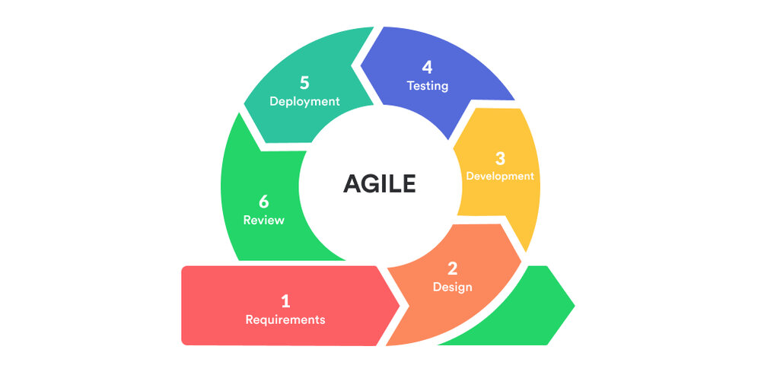

Gambar 2.1 Metode Agile

Metode *agile* memiliki beberapa jenis model diantaranya adalah *Extreme Programming, Adaptive Software Development, Dynamic Systems Development Method, Model Scrum,* dan *Agile Modeling* [22]*.*

### 2.2.5 Personal Extreme Programming

*Personal Extreme Programming* adalah turunan dari metode *Extreme Programming* (XP) yang juga merupakan metode pengembangan yang dirancang untuk *single developer* [23].

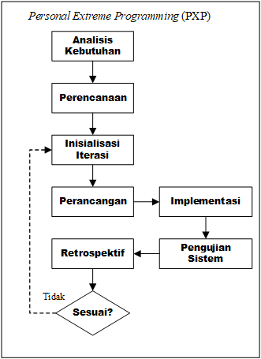*Personal Extreme Programming* (PXP) merupakan proses pengembangan yang bersifat *iteratif* karena memberikan kebebasan kepada *programmer* dalam menangani perubahan yang terjadi pada saat pengembangan dan *Extreme Programming* (XP) dalam pengembangannya harus memiliki tim pengembang atau tidak bisa dilakukan secara personal.

Gambar 2.2 Personal Extreme Programming

Gambar 2. SEQ Gambar \* ARABIC \s 1 1 Tahapan *Personal Extreme Programming* (PXP)

Model ini didesain untuk dipergunakan *programmer* secara individu. PXP menuntut pengembang untuk bertanggung jawab untuk setiap tugas dan perubahan yang terjadi. PXP memiliki tahapan dalam proses pengembangannya [24]. Tahapan kerjanya dapat dilihat pada gambar 2.1 berikut. Rincian tahapan-tahapan pada PXP adalah sebagai berikut [25].

1. *Requirements*

*Requirements* merupakan tahapan pengembang mengumpulkan kebutuhan dengan wawancara dan diskusi dengan *client.* Kebutuhan-kebutuhan yang diperoleh dituliskan dalam bentuk *user stories*.

1. *Planning*

Pengembang menyusun dan membuat *task* yang akan dilaksanakan pada setiap iterasi berdasarkan *user stories* yang telah didapatkan. Pembagian *task* dilakukan berdasarkan prioritas dari *user stories* dan estimasi waktu pengerjaan.

1. *Iteration Initialization* adalah tahap awal yang dilaksanakan untuk memulai *task* yang akan dikerjakan. Tahap ini melakukan pemilihan tugas yang akan dijadikan fokus utama dari iterasi tersebut.
2. *Design*

Fase ini merupakan tahap untuk memodelkan modul sistem yang akan diimplementasikan selama proses iterasi. *Design* yang dibuat pengembang hanya berdasar dari kebutuhan *client* yang diperoleh pada tahap *requirement*.

1. *Implementation*

Tahap ini merupakan pengimplementasian setiap objek pada tahap design dalam kode program. Tahap ini memiliki tiga tahapan yaitu *Unit Testing*, *Code Generation*, dan *Code Refactoring*.

1. *System Testing*

Tahap ini merupakan tahapan pengujian fungsionalitas semua fitur yang ada dalam sistem. Hasil pengujian disajikan sebagai *User Acceptance Test*. Pengujian dilakukan ketika pengembang telah mengirimkan *user acceptance test* kepada *user* untuk dilakukan validasi.

1. *Retrospective*

Tahapan ini merupakan tahapan terakhir. Tahap ini pengembang melakukan analisis terhadap waktu pengembangan, estimasi waktu pengerjaan, penyebab keterlambatan dan lain sebagainya untuk mencegah hal serupa terulang di iterasi selanjutnya.

# BAB III METODE PENELITIAN

## 3.1 Alur Penelitian

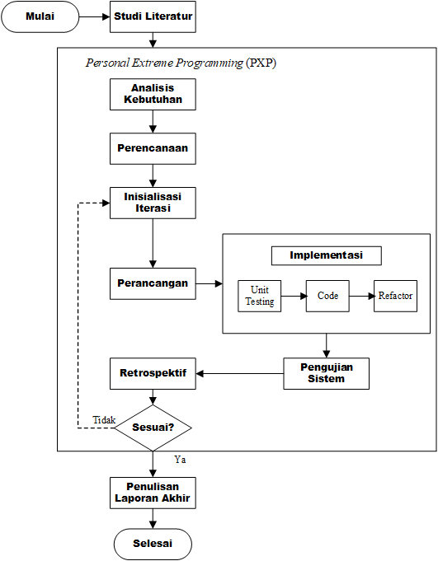Alur penelitian merupakan tahapan pelaksanaan yang digunakan untuk membantu mempermudah jalannya penelitian. Alur penelitian ini dituangkan dalam bentuk *flowchart* atau diagram alir yang menggambarkan semua tahapan dari awal hingga akhir. Diagram alir dapat dilihat pada gambar 3.1 dibawah ini.

Gambar 3. SEQ Gambar \* ARABIC \s 1 1 Diagram Alir Penelitian

Gambar 3.1 Diagram alir penelitian

Tahapan pada diagram alir ini dimulai dari studi literatur lalu masuk ke tahapan *personal extreme programming* yaitu analisis kebutuhan, perencanaan, inisialisasi iterasi, perancangan, implementasi, pengujian sistem, retrospektif, penulisan laporan akhir dan selesai

## 3.2 Penjabaran Langkah Penelitian

Penelitian ini dilakukan dengan langkah-langkah yang sudah digambarkan pada gambar 3.1. Untuk memperjelas isi dari setiap langkah penelitian maka berikut uraiannya.

### 3.2.1 Studi Literatur

Perancangan sistem informasi desa ini memerlukan pemahaman teoritis terhadap bagian-bagian yang digunakan dalam merancang dan membangun sistem. Studi literatur dilakukan dengan belajar berbagai referensi baik dari jurnal, buku, dan situs-situs terpercaya. Pemahaman pengembang terhadap teoritis yang lebih baik diharapkan membuat pelaksanaan penelitian dilakukan dengan tepat dan hal-hal sulit dalam perancangan dapat diatasi. Jurnal yang dijadikan referensi dalam penelitian ini, beberapa diantaranya adalah jurnal Sistem Informasi Pengelolaan Bantuan Desa Banjardowo oleh Titis Ulfa Mustikawati dan jurnal Sistem Informasi Pengadaan dan Pengalokasian Pupuk pada Dinas Pertanian, Peternakan dan Perkebunan Kabupaten Majene Berbasis Web oleh Samsuriati.

### 3.2.2 Analisis Kebutuhan

Analisis kebutuhan merupakan tahap pertama dalam metode PXP. Tahapan ini dijadikan pengembang untuk mengumpulkan kebutuhan-kebutuhan yang akan dituangkan kedalam sistem. Pengumpulan kebutuhan ini dilakukan dengan wawancara dan diskusi bersama pihak Dinas Pertanian Toba. Kebutuhan-kebutuhan yang diperoleh dari hasil wawancara dituliskan dalam bentuk *user stories*. Struktur perangkat Dinas Pertanian Kabupaten Toba dapat dilihat pada gambar 3.2

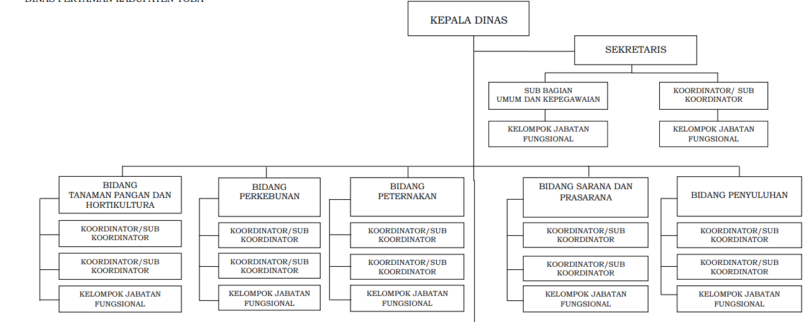

Gambar 3.2 Struktural Dinas Pertanian Kabupaten Toba

### 3.2.3 Perencanaan

Tahapan perencanaan ini, pengembang menyusun tugas-tugas yang akan dikerjakan dalam setiap iterasi. Penyusunan tugas dilakukan berdasarkan *user stories* yang telah diperoleh. Pengembang menyusun kebutuhan berdasarkan estimasi waktu pengerjaan dan prioritas. Penyusunan tugas-tugas yang dilakukan pengembang disebut dengan *practice planning game* [25]*.* Penjabaran terkait penjabaran iterasi ini dapat dilihat pada rumus 3.

Total *Stories Point* = Jumlah keseluruhan dari estimasi waktu pengerjaan user stories.

*Velocity* = Waktu yang digunakan untuk mengerjakan setiap iterasi.

Total Iterasi = Jumlah iterasi yang terbentuk untuk semua *user stories*.

### 3.2.4 Inisialisasi Iterasi

Inisiasi iterasi merupakan tahapan awal sebelum sebuah iterasi dimulai. Iterasi dimulai dengan pemilihan tugas yang menjadi fokus utama yang akan dikerjakan dari iterasi tersebut. Tugas yang dipilih diperoleh dari hasil perencanaan pada tahap sebelumnya yaitu tahapan perencanaan. Inisiasi iterasi ini akan menentukan nilai *velocity* untuk setiap iterasi.

### 3.2.5 Perancangan

Tahapan perancangan, pengembang membuat model rancangan yang akan diimplementasikan selama proses iterasi. Desain yang dirancang hanya memenuhi kebutuhan pengguna yang diperoleh pada tahap analisis kebutuhan. Rancangan yang dibuat oleh pengembang merupakan *use case diagram* yaitu skema rancangan *prototype* aktor dan tugas yang dilakukan dari iterasi yang dijalankan [25].

### 3.2.6 Implementasi

Implementasi merupakan tahapan mengeksekusi desain yang dibuat pada tahap perancangan kedalam kode program sehingga dapat dipergunakan menjadi sistem pengadaan di Dinas Pertanian Toba. Tahapan implementasi memiliki tiga tahap yaitu *Unit Testing*, *Code Generation*, dan *Code Refactoring*. *Unit testing* merupakan pengujian fungsionalitas *code* *program* dimana sebagian *code program* dituliskan oleh pengembang di awal tahap pengembangan lalu dilakukan pengujian. *Unit testing* melakukan pengujian otomatis menggunakan *library* PHP *unit*. *Code generation* adalah *code program* setiap fitur yang telah lulus *unit testing* lalu dilanjutkan dengan melengkapi *code program* hingga selesai. Tahap terakhir adalah *refactoring* atau optimasi *code program* [25]*.*

### 3.2.7 Pengujian Sistem

Pengujian sistem merupakan pengujian fungsionalitas yang dilakukan terhadap fitur-fitur yang telah diimplementasikan dari setiap iterasi. Pengujian dalam metode *personal extreme programming* (PXP) ini dilakukan oleh pengguna dan hasil pengujian disajikan dalam bentuk *User Acceptance Test.* Pengujian dilakukan ketika sistem yang dibangun sudah di hosting terlebih dahulu. Dokumen *User Acceptance Test* diberikan kepada pengguna untuk proses validasi. Pengguna akan memberikan verifikasi terkait fungsi dari sistem yang diuji telah sesuai atau tidak sesuai dengan yang diinginkan.

### 3.2.8 Retrospektif

Retrospektif adalah tahapan terakhir dari proses iterasi. Pengembang melakukan analisis terhadap pengembangan sistem baik dari kesesuaian estimasi waktu pengerjaan, kendala yang menyebabkan keterlambatan, dan lain sebagainya. Analisis dilakukan untuk mencegah hal yang tersebut terulang kembali pada iterasi selanjutnya.

### 3.2.9 Penulisan Laporan Akhir

Penulisan laporan akhir adalah tahapan menuangkan hasil penelitian kedalam laporan. Laporan akhir ini akan dijadikan salah satu bukti dan syarat bahwa peneliti telah selesai melakukan penelitian terkait pengembangan sistem pengadaan di Dinas Pertanian dan telah didapatkan hasil berupa *website* dan sistem pengadaan bantuan yang dapat digunakan penduduk dan pegawai Dinas Pertanian Toba.

## 3.3 Alat dan Bahan Tugas Akhir

Perancangan dan pembangunan sistem yang dilakukan dalam penelitian ini membutuhkan alat dan bahan yang digunakan peneliti untuk menunjang penelitian.

### 3.3.1 Alat

Alat yang digunakan dalam penelitian sistem informasi pada Kantor Dinas Pertanian Kabupaten Toba adalah sebagai berikut:

1. *Software*
2. *Microsoft word*
3. *Microsoft visio*
4. *Sistem Operasi Windows 11*
5. *Visual studio code*
6. *MySql*
7. *Hardware*
8. *Laptop* dengan prosesor AMD Ryzen 7 dengan ram 8GB
9. *Printer*
10. *Flashdisk*
11. *Smartphone*

### 3.3.2 Bahan

Bahan penelitian yang digunakan peneliti adalah hasil dari wawancara dan observasi yang dilakukan. Bahan-bahan penelitian yang digunakan adalah sebagai berikut:

1. Data penduduk yang merupakan anggota kelompok tani.
2. Data nama-nama ketua kelompok tani.
3. Data daftar bantuan yang akan dibagikan.
4. Proposal yang pernah diajukan.

## 3. 4 Metode Tugas Akhir

Metode penelitian yang dilakukan dalam pengembangan sistem informasi pendataan pengadaan bantuan di Kabupaten Toba ini adalah *Personal Extreme Programming* (PXP). Metode PXP memiliki tahapan analisis kebutuhan, perencanaan, inisiasi iterasi, perancangan, implementasi, pengujian sistem dan retrospektif. Metode ini dapat dilihat pada gambar 3.3 berikut.

Gambar 3. SEQ Gambar \* ARABIC \s 1 2 Tahapan Metode PXP

Tahapan metode PXP dilakukan pengembang sesuai dengan setiap proses yang dilakukan dalam pengembangan sistem pengadaan Dinas Pertanian. Berikut adalah penjabaran tahapan metode PXP.

### 3.4.1 Analisis Kebutuhan

Tahap analisis kebutuhan ini diperoleh dari client melalui wawancara dan diskusi bersama ibu Nora Hutabarat selaku Kepala Program Pertanian di Dinas Pertanian Kabupaten Toba. Hasil yang didapatkan oleh pengembang dituliskan dalam bentuk user stories dengan format “Sebagai <jenis pengguna>, < saya ingin melakukan tindakan sesuatu>, sehingga <mendapatkan manfaat dari tindakan tersebut>”. Deskripsi dari pengguna atau aktor dapat dilihat pada table 3.1 berikut.

Tabel 3.1 Pengguna sistem

|  |  |  |
| --- | --- | --- |
| No | Aktor | Deskripsi |
| 1 | Kepala Dinas | Seseorang yang menetapkan rencana, merumuskan kebijakan, menetapkan penyelenggaraan program di Dinas Pertanian Toba. |
| 2 | Kepala Bidang | Seseorang yang menangani bidang masing-masing di Dinas Pertanian Toba. |
| 3 | Badan Penyuluh | Seseorang yang merangkum dan mengumpulkan informasi serta kebutuhan masyarakat. |

Berdasarkan hasil kebutuhan untuk Rancang Bangun Sistem Manajemen Pendataan Bantuan untuk Kelompok Tani pada Dinas Pertanian Kabupaten Toba menggunakan metode *Personal Extreme Programming* (PXP) dituliskan *user stories* yang dapat dilihat pada gambar Tabel 3.2.

Tabel 3.2 User Stories

| *Kode User Stories* | *User Stories* |
| --- | --- |
| *Story-01* | Sebagai kepala dinas saya ingin dapat menambah user ke dalam *user*, mengedit data user, menghapus user sehingga apabila ada pergantian perangkat di Dinas Pertanian, pengaturan user dapat dilakukan. |
| *Story-02* | Sebagai kepala dinas saya ingin dapat menambah kecamatan sehingga apabila ada pemekaran dan penambahan kecamatan maka dapat ditambahkan ke dalam sistem. |
| *Story-03* | Sebagai kepala dinas saya ingin dapat menambah bidang sehingga mempermudah apabila ada perubahan struktural. |
| *Story-04* | Sebagai kepala dinas saya ingin membuat rekapitulasi dan melihat proposal yang diajukan sehingga proposal bisa saya pantau. |
| *Story-05* | Sebagai kepala bidang saya ingin dapat menambah, melihat dan mengedit kamus usulan sehingga mempermudah dalam mengelola kamus usulan. |
| *Story-06* | Sebagai kepala bidang saya ingin saya bisa melihat, menyetujui/menolak, mengubah status proposal yang diajukan sehingga mempercepat proses pengajuan proposal. |
| *Story-07* | Sebagai badan penyuluh saya ingin dapat menambah kelompok tani, melihat, mengedit, dan menghapus tani sehingga memudahkan saya dalam memanajemen kelompok tani. |
| *Story-08* | Sebagai badan penyuluh saya ingin dapat menambah proposal, melihat, mengedit dan menghapus proposal sehingga memudahkan saya dalam mengajukan proposal kelompok tani. |

Berdasarkan *user story* yang sudah dijabarkan pada tabel 3.2 maka kebutuhan fungsional dan kebutuhan nonfungsionalnya adalah sebagai berikut.

Tabel 3.3 Kebutuhan Fungsional

|  |  |  |
| --- | --- | --- |
| **No.** | **Fitur** | **Kebutuhan Fungsional** |
| 1 | Pengaturan User | * Kepala dinas dapat menambah user * Kepala dinas dapat melihat user * Kepala dinas dapat mengedit user * Kepala dinas dapat menghapus user |
| 2 | Managemen Kecamatan | * Kepala dinas dapat menambah kecamatan * Kepala dinas dapat melihat kecamatan * Kepala dinas dapat mengedit kecamatan * Kepala dinas dapat menghapus kecamatan |
|  |  |  |
| **No.** | **Fitur** | **Kebutuhan Fungsional** |
| 3 | Manajemen Bidang Pertanian | * Kepala dinas dapat menambah bidang * Kepala dinas dapat melihat bidang * Kepala dinas dapat mengedit bidang * Kepala dinas dapat menghapus bidang |
| 4 | Manajemen Kamus Usulan | * Kepala bidang dapat menambah kamus usulan * Kepala bidang dapat melihat kamus usulan * Kepala bidang dapat mengedit kamus usulan * Kepala bidang dapat menghapus kamus usulan |
| 5 | Manajemen Kelompok Tani | * Badan Penyuluh dapat menambah kelompok tani * Badan Penyuluh dapat melihat kelompok tani * Badan Penyuluh dapat mengedit kelompok tani * Badan Penyuluh dapat menghapus kelompok tani |
| 5 | Mengajukan Proposal Kelompok Tani | * Badan Penyuluh dapat menambah proposal * Badan Penyuluh dapat melihat proposal * Badan Penyuluh dapat mengedit proposal * Badan Penyuluh dapat menghapus proposal |
| 6 | Manajemen Proposal Kelompok Tani | * Kepala bidang dapat melihat proposal kelompok tani sesuai bidang. * Kepala bidang dapat menyetujui/menolak proposal kelompok tani * Kepala bidang dapat mengubah status progress pengerjaan proposal * Kepala bidang dapat mengubah alokasi anggaran * Kepala bidang dapat membuat laporan per proposal |
| 7 | Manajemen Proposal Kelompok Tani | * Kepala dinas dapat membuat laporan rekapitulasi proposal * Kepala dinas dapat melihat proposal. |

Tabel 3 4 Kebutuhan Non-fungsional

|  |  |
| --- | --- |
| **No.** | **Kebutuhan Non-fungsional** |
| 1 | Menggunakan OS Windows |
| 2 | Menggunakan RAM 16 |
| 3 | Menggunakan spesifikasi Laptop dengan prosesor AMD Ryzen 7 5800 |
| 4 | Menggunakan SSD 256 |

### 3.4.2 Tahap Perencanaan

Perencanaan terdiri dari pengestimasian user stories, penentuan prioritas user stories, dan perencanaan iterasi. Perencanaan dibutuhkan untuk menentukan jalannya pengembangan sistem pengadaan bantuan kelompok tani di Dinas Pertanian Toba.

1. Estimasi *User Stories*

Estimasi *user stories* adalah perkiraan waktu yang digunakan untuk mengimplementasikan setiap *user stories*. Estimasi pengerjaan *user stories* dinamakan dengan *stories point*. Besar *stories point* berbanding lurus dengan waktu pengerjaan. Besar *stories point* adalah 1 maka waktu pengerjaannya adalah 2 hari [26]. Nilai estimasi dari stories point tergantung kepada pengembang yang menilai tingkat kesulitan di setiap *user stories* yang akan dikerjakan. Nilai stories point adalah dari 1/2, 1, 2, 3, 5, 8, 13, 20, 40, dan 80 [27]. Estimasi pengerjaan yang telah ditentukan pengembang berdasarkan tingkat kesulitan pada setiap *user stories* dapat dilihat pada tabel 3.5 adalah sebagai berikut.

Tabel 3.5 Estimasi Pengerjaan

| Kode *User Stories* | *User Stories* | Stories Point (Estimasi waktu pengerjaan user stories) | Estimasi Waktu (Hari) |
| --- | --- | --- | --- |
| *Story-01* | Sebagai kepala dinas saya ingin dapat menambah user ke dalam user, mengedit data user, menghapus user sehingga apabila ada pergantian perangkat di Dinas Pertanian, pengaturan user dapat dilakukan. | 3 | 6 |
| *Story-02* | Sebagai kepala dinas saya ingin dapat menambah kecamatan sehingga apabila ada pemekaran dan penambahan kecamatan maka dapat ditambahkan ke dalam sistem. | 3 | 6 |
| *Story-03* | Sebagai kepala dinas saya ingin dapat menambah bidang sehingga mempermudah apabila ada perubahan struktural. | 3 | 6 |
| *Story-04* | Sebagai kepala dinas saya ingin membuat rekapitulasi dan melihat proposal yang diajukan sehingga proposal bisa saya pantau. | 3 | 6 |
| *Story-05* | Sebagai kepala bidang saya ingin dapat menambah, melihat dan mengedit kamus usulan sehingga mempermudah dalam mengelola kamus usulan. | 3 | 6 |
| *Story-06* | Sebagai kepala bidang saya ingin saya bisa melihat, menyetujui/menolak, mengubah status proposal yang diajukan sehingga mempercepat proses pengajuan proposal. | 3 | 6 |
| *Story-07* | Sebagai badan penyuluh saya ingin dapat menambah kelompok tani, melihat, mengedit, dan menghapus tani sehingga memudahkan saya dalam memanajemen kelompok tani. | 3 | 6 |
| *Story-08* | Sebagai badan penyuluh saya ingin dapat menambah proposal, melihat, mengedit dan menghapus proposal sehingga memudahkan saya dalam mengajukan proposal kelompok tani. | 3 | 6 |

1. Prioritas *User Stories*

enentuan prioritas user stories ini, pengembang menggunakan aturan MoSCoW. MoSCoW merupakan akronim dari *Must have, Should Have, Could Have,* dan *Won’t Have.* *Must have* adalah bagian paling dasar dari sistem yang dibangun. Should have adalah bagian penting dari sistem yang dibangun namun ada jangka waktu tertentu yang digunakan untuk pengerjaannya. *Could have* adalah bagian sistem yang dapat dikeluarkan dari rencana apabila waktu yang dimiliki tidak ada lagi. *Won’t have* adalah prioritas yang tidak terlalu dibutuhkan untuk sistem yang akan dibangun [28].

Aturan MoSCoW mengelompokkan *user stories* pengembangan sistem pengadaan bantuan kelompok tani di Kabupaten Toba ada dalam 1 kategori yaitu:

1. *Must Have*
2. Kepala dinas dapat login dan menambah *user* ke dalam sistem, mengedit data *user*, menghapus *user. User stories* ini penting dan harus diimplementasikan karena dalam pemerintahan ada pergantian pegawai atau perangkat.
3. Kepala dinas dapat menambah kecamatan, mengedit, melihat data kecamatan bahkan menghapus data kecamatan. *User stories* ini penting karena di pemerintahan biasanya ada pemekaran kecamatan.
4. Kepala dinas dapat menambah bidang, melihat bidang, mengedit bidang, bahkan menghapus bidang. *User stories* ini penting karena bidang-bidang dalam pemerintahan biasanya ada penambahan sesuai dengan kebutuhan.
5. Kepala dinas dapat melihat proposal dan membuat rekapitulasi proposal. *User stories* ini penting dan harus diimplementasikan karena penting bagi seorang kepala dinas merekap laporan.
6. Kepala bidang dapat menambah kamus usulan, melihat kamus usulan, mengedit kamus usulan, dan menghapus kamus usulan. *User stories* ini penting dan harus diimplementasikan karena pengajuan proposal bantuan untuk kelompok tani harus berdasarkan kamus usulan.
7. Kepala bidang dapat melihat proposal kelompok tani, menyetujui/menolak proposal yang diajukan, mengubah status progress pengerjaan proposal, mengubah alokasi anggaran, dan membuat laporan perproposal. *User stories* ini sangat penting dan harus diimplementasikan karena kepala bidang sangat memutuhkan fitur ini.
8. Badan penyuluh dapat menambah kelompok tani, melihat kelompok tani, mengedit kelompok tani dan menghapus kelompok tani. *User stories* ini sangat penting dan harus diimplementasikan karena ini untuk mempermudah penyaluran bantuan.
9. Badan penyuluh dapat menambah proposal, melihat proposal, mengedit proposal, dan menghapus proposal. *User stories* ini sangat penting dan harus diimplementasikan karena proposal ini adalah yang dibutuhkan untuk pengajuan.

Tabel 3.6 Prioritas user Stories

| Kode User Stories | User Stories | Stories Point (Estimasi waktu pengerjaan user stories) | Estimasi Waktu (Hari) | Estimasi Waktu (Hari) |
| --- | --- | --- | --- | --- |
| *Story-01* | Sebagai kepala dinas saya ingin dapat menambah user ke dalam user, mengedit data user, menghapus user sehingga apabila ada pergantian perangkat di Dinas Pertanian, pengaturan user dapat dilakukan. | 3 | 6 | *Must Have* |
| *Story-02* | Sebagai kepala dinas saya ingin dapat menambah kecamatan sehingga apabila ada pemekaran dan penambahan kecamatan maka dapat ditambahkan ke dalam sistem. | 3 | 6 | *Must Have* |
| *Story-03* | Sebagai kepala dinas saya ingin dapat menambah bidang sehingga mempermudah apabila ada perubahan struktural. | 3 | 6 | *Must Have* |
| *Story-04* | Sebagai kepala dinas saya ingin membuat rekapitulasi dan melihat proposal yang diajukan sehingga proposal bisa saya pantau. | 3 | 6 | *Must Have* |
| *Story-05* | Sebagai kepala bidang saya ingin dapat menambah, melihat dan mengedit kamus usulan sehingga mempermudah dalam mengelola kamus usulan. | 3 | 6 | *Must Have* |
| *Story-06* | Sebagai kepala bidang saya ingin saya bisa melihat, menyetujui/menolak, mengubah status proposal yang diajukan sehingga mempercepat proses pengajuan proposal. | 3 | 6 | *Must Have* |
| *Story-07* | Sebagai badan penyuluh saya ingin dapat menambah kelompok tani, melihat, mengedit, dan menghapus tani sehingga memudahkan saya dalam memanajemen kelompok tani. | 3 | 6 | *Must Have* |
| *Story-08* | Sebagai badan penyuluh saya ingin dapat menambah proposal, melihat, mengedit dan menghapus proposal sehingga memudahkan saya dalam mengajukan proposal kelompok tani. | 3 | 6 | *Must Have* |
| Total *stories point* | | 24 | 48 hari | |

Tabel 3.6 menunjukkan *stories point* untuk penentuan estimasi dan *priority* yang menunjukkan urutan prioritas tiap *user stories*. Total *stories point* adalah 24 dengan estimasi 48 hari pengerjaan dari 8 *user stories*. Tahapan selanjutnya adalah membuat perencanaan iterasi menggunakan daftar *user stories* pada tabel 3.6

1. Perencanaan Iterasi

Perencanaan iterasi merupakan tahapan yang berisi *task* yang akan dikerjakan oleh pengembang dalam membangun sistem pengadaan bantuan kelompok tani di Dinas Pertanian Kabupaten Toba. Pengembang bersama dengan *client* memutuskan *user stories* yang mana yang akan dikerjakan terlebih dahulu. Metode penelitian PXP memiliki proses didalamnya berupa perulangan atau iterasi. Iterasi ditentukan berdasarkan urutan prioritas *user stories* dan untuk menentukan jumlah iterasi maka dibutuhkan nilai *velocity*. Jumlah *stories point* dari semua *user stories* adalah 24 atau sama dengan 48 hari pengerjaan. Nilai *velocity* dari pengembang untuk setiap iterasi adalah 6 untuk memenuhi 48 hari waktu pengerjaan dari keseluruhan *user stories*.

Perhitungan untuk menentukan jumlah iterasi pada pengembangan sistem informasi Desa Way Huwi ini dapat dilihat pada rumus 3.2.

Jumlah iterasi yang diperoleh dari perhitungan pada rumus 3.2 adalah 4 iterasi. Pengimplementasian program untuk semua iterasi dapat diselesaikan dalam 48 hari dimana pengerjaan setiap iterasi adalah 12 hari (nilai *velocity* 6 sama dengan 12 hari pengerjaan) [26].

Penelitian pengembangan sistem informasi desa ini memiliki 4 iterasi. Pemilihan tugas untuk setiap iterasi akan ditentukan pada tahap inisiasi iterasi.

### 3.4.3 Tahap Inisiasi Iterasi

Tahap inisiasi iterasi merupakan tahapan awal *iteration development*. Iterasi yang diimplementasikan adalah empat iterasi yang berisi tugas-tugas sebagai fokus utama untuk setiap iterasi. Pengembangan dilakukan secara berulang hingga semua iterasi terimplementasikan. Iterasi penelitian pada tahap inisiasi iterasi ini dapat dilihat pada tabel 3.5.

Tabel 3 7 Iterasi

|  |  |  |  |
| --- | --- | --- | --- |
| Iterasi 1 | | | |
| *User Stories* | *Priority* | *Stories point* | Estimasi waktu (Hari) |
| Sebagai kepala dinas saya ingin dapat menambah user ke dalam user, mengedit data user, menghapus user sehingga apabila ada pergantian perangkat di Dinas Pertanian, pengaturan user dapat dilakukan. | Must have | 3 | 6 |
| Sebagai kepala dinas saya ingin dapat menambah kecamatan sehingga apabila ada pemekaran dan penambahan kecamatan maka dapat ditambahkan ke dalam sistem. | Must have | 3 | 6 |
| *velocity* | | 6 | 12 |
| Iterasi 2 | | | |
| *User Stories* | *Priority* | *Stories point* | Estimasi waktu (Hari) |
| Sebagai kepala dinas saya ingin dapat menambah bidang sehingga mempermudah apabila ada perubahan struktural. | *Must have* | 3 | 6 |
| Sebagai kepala dinas saya ingin membuat rekapitulasi dan melihat proposal yang diajukan sehingga proposal bisa saya pantau. | *Must have* | 3 | 6 |
| *velocity* | | 6 | 12 |
| Iterasi 3 | | | |
| *User Stories* | *Priority* | *Stories point* | Estimasi waktu (Hari) |
| Sebagai kepala bidang saya ingin dapat menambah, melihat dan mengedit kamus usulan sehingga mempermudah dalam mengelola kamus usulan. | *Must have* | 3 | 6 |
| Sebagai kepala bidang saya ingin saya bisa melihat, menyetujui/menolak, mengubah status proposal yang diajukan sehingga mempercepat proses pengajuan proposal. | *Must have* | 3 | 6 |

|  |  |  |  |
| --- | --- | --- | --- |
|  |  |  |  |
| Velocity | | 6 | 12 |
| Iterasi 4 | | | |
| *User Stories* | *Priority* | *Stories point* | Estimasi waktu (Hari) |
| Sebagai badan penyuluh saya ingin dapat menambah kelompok tani, melihat, mengedit, dan menghapus tani sehingga memudahkan saya dalam memanajemen kelompok tani. | *Must have* | 3 | 6 |
| Sebagai badan penyuluh saya ingin dapat menambah proposal, melihat mengedit dan menghapus proposal sehingga memudahkan saya dalam mengajukan proposal kelompok tani. | *Must have* | 3 | 6 |
| *Velocity* | | 6 | 12 |

Tabel 3.5 menunjukkan ada 4 iterasi yang akan diimplementasikan dalam pengembangan sistem manajemen pengadaan bantuan kelompok tani kelompok tani di Dinas Pertanian Kabupaten Toba. *Clien*t dapat mengajukan tambahan kebutuhan dalam bentuk *user stories* selama proses pengembangan sistem. *Implementasi user stories* sudah dapat dilakukan sesuai dengan daftar iterasi. Tahapan selanjutnya adalah tahap perancangan.

### 3.4.4 Tahap Perancangan

Pengembang membuat desain untuk semua user stories dalam membangun sistem informasi Desa Way Huwi dalam tahap ini. Desain dibuat sederhana untuk memodelkan sebuah iterasi yang sedang berlangsung. Pengembang memodelkan dengan membuat *use case diagram* untuk setiap iterasi

1. ***Use Case Diagram***

*Use Case Diagram* mendeskripsikan interaksi aktor pada sistem manajemen pengadaan bantuan kelompok tani. *Use case diagram* akan menjelaskan aktivitas yang dilakukan para aktor kepala dinas, kepala bidang, dan badan penyuluh. Setiap iterasi akan dijelaskan melalui *use case diagram* masing-masing.

1. *Use Case Diagram* Iterasi 1

Iterasi pertama, pengembang akan memulai dari manajemen *user* dan manajemen kecamatan. Aktor yang ada pada iterasi pertama ini adalah kepala dinas. Kepala dinas ini mampu menambah *user*, melihat data *user*, mengedit data *user*, bahkan untuk menghapus *user*. Selain itu, kepala dinas ini juga mampu dalam memanajemen kecamatan. Fitur manajemen kecamatan, kepala dinas dapat menambah kecamatan, mengedit kecamatan, melihat data kecamatan dan menghapus data kecamatan. Use case iterasi 1 dapat dilihat pada gambar 3.4

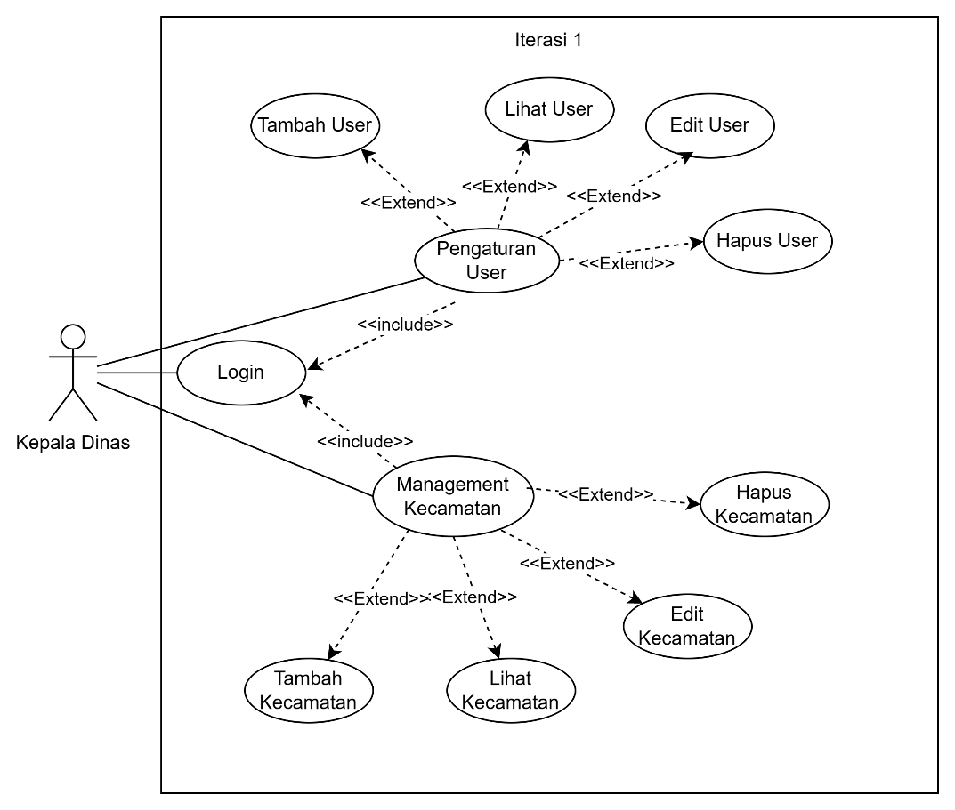

Gambar 3 3 Use case diagram iterasi 1

1. *Use Case Diagram* Iterasi 2

Iterasi kedua memiliki aktor kepala dinas dan kepala bidang. Kepala bidang mampu melakukan manajemen bidang pertanian. Kepala dinas mampu untuk menambah bidang, melihat bidang, mengedit bidang, dan menghapus data bidang. Aktor kedua adalah kepala bidang yang memanajemen kamus usulan. Kepala bidang ini mampu untuk menambah kamus usulan, mengedit kamus usulan, menghapus kamus usulan, dan mengedit kamus usulan. *Use case* diagram iterasi 2 dapat dilihat pada gambar 3.5.

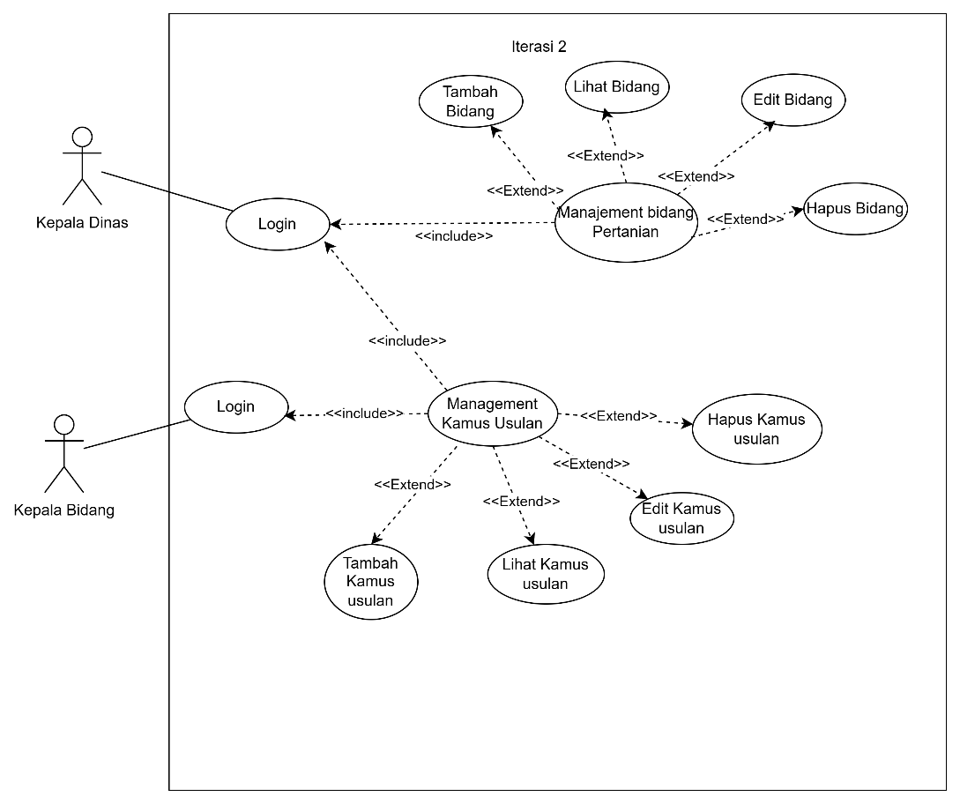

Gambar 3.4 Use case diagram iterasi 2

1. *Use Case Diagram* Iterasi 3

Iterasi ketiga memiliki aktor badan penyuluh. Badan penyuluh ini mampu untuk memanejemen kelompok tani dan mengajukan proposal kelompok tani. Badan penyuluh dalam memanejemen kelompok tani, mampu untuk menambah kelompok tani, mengedit kelompok tani, menghapus kelompok tani, dan melihat data kelompok tani. Badan penyuluh dan mengajukan proposal kelompok tani mampu menambah proposal, mengedit proposal, menghapus proposal, dan melihat proposal.

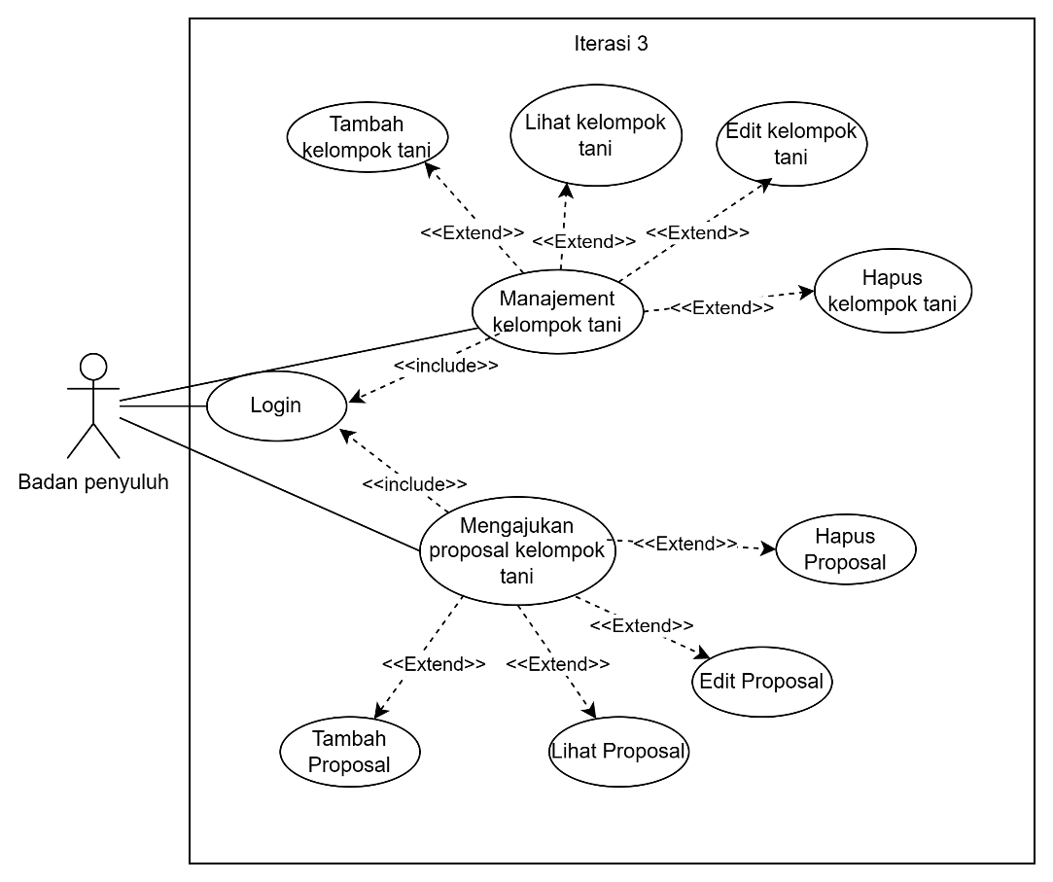

Gambar 3.5 Use case diagram iterasi 3

1. *Use Case Diagram* Iterasi 4

Iterasi Keempat adalah iterasi terakhir dalam pengembangan sistem ini. Aktor dalam iterasi keempat ini adalah kepala bidang dan kepala dinas. Kepala bidang mampu melakukan manajemen proposal kelompok tani. Kepala bidang mampu utnuk melihat proposal kelompok tani sesuai bidang, menyetujui/menolak proposal kelompok tani, mengubah status progress pengerjaan proposal, mengubah alokasi anggaran, dan membuat laporan untuk setiap proposal. Kepala dinas dalam iterasi ini mampu untuk membuat laporan rekapitulasi proposal dan melihat proposal. *Use case diagram* iterasi 4 dapat dilihat pada gambar

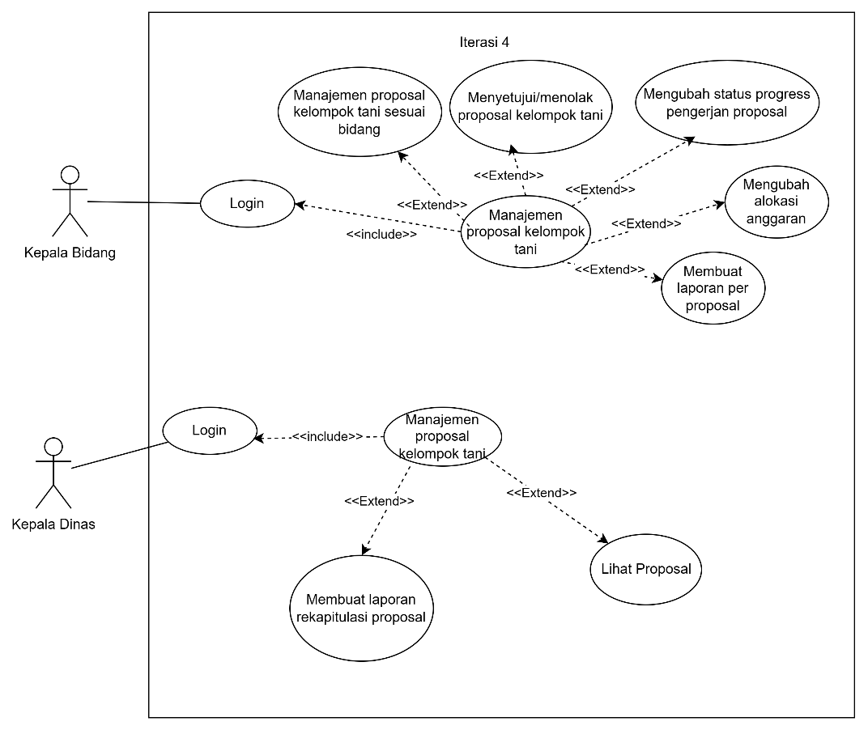

Gambar 3.6 Use case diagram iterasi 4

1. ***Activity Diagram***

*Activity diagram* merupakan diagram pemodelan yang digunakan untuk menggambarkan proses yang berjalan dalam manajemen pengadaan bantuan kelompok tani di Kabupaten Toba. Pemodelan ini akan memperlihatkan urutan proses bisnis. *Activity diagram* dibuat berdasarkan *use case diagram* yang sudah dibuat dengan empat iterasi

1. Manajemen *User*

*Activity diagram* manajemen *user* sistem ini dimulai dari kepala dinas *login* ke sistem dan apabila login berhasil maka akan masuk ke halaman *dashboard*. Kepala dinas masuk ke *dashboard* dan dapat mengakses menu manajemen *user* lalu dapat memeriksa data *user*. Data *user* telah cukup maka akan ditampilkan disistem. Data *user* tidak cukup maka dapat dilakukan tambah, edit, atau hapus *user.*

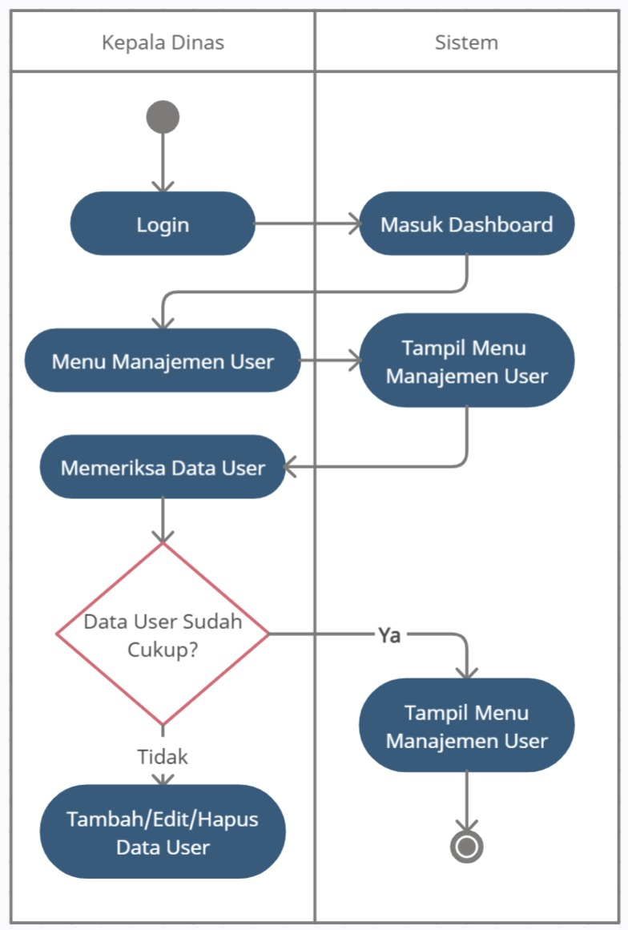

Gambar 3.7 Activity diagram manajemen user

1. Manajemen Kecamatan

*Activity diagram* manejemen kecamatan dimulai dari *login* kedalam system lalu masuk ke *dashboard* dan kepala dinas dapat menjangkau menu manajemen kecamatan. Setelah masuk, kepala dinas dapat memeriksa data dimana data telah cukup maka data kecamatan akan ditampilkan sistem. Data belum cukup maka kepala dinas dapat melakukan tambah data kecamatan, menghapus, dan mengedit data kecamatan.

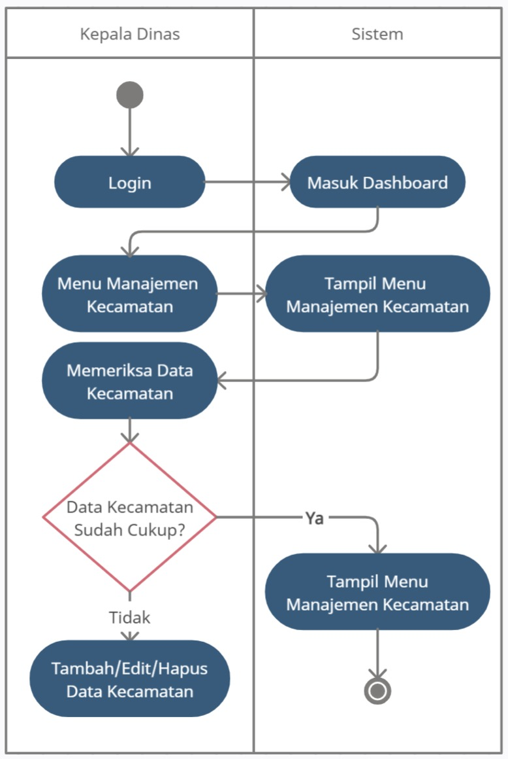

Gambar 3.8 Activity diagram manajemen kecamatan

1. Manajemen Bidang Pertanian

*Activity diagram* manajemen bidang pertanian dimulai dari *login* terlebih dahulu kedalam sistem. Masuk ke *dashboard* dan kepala dinas dapat menjangkau menu manajemen bidang pertanian. Setelah masuk, kepala dinas dapat memeriksa data dimana data telah cukup maka data bidang pertanian akan ditampilkan di sistem. Data belum cukup maka kepala dinas dapat melakukan tambah data bidang pertanian, menghapus, dan mengedit data bidang pertanian.

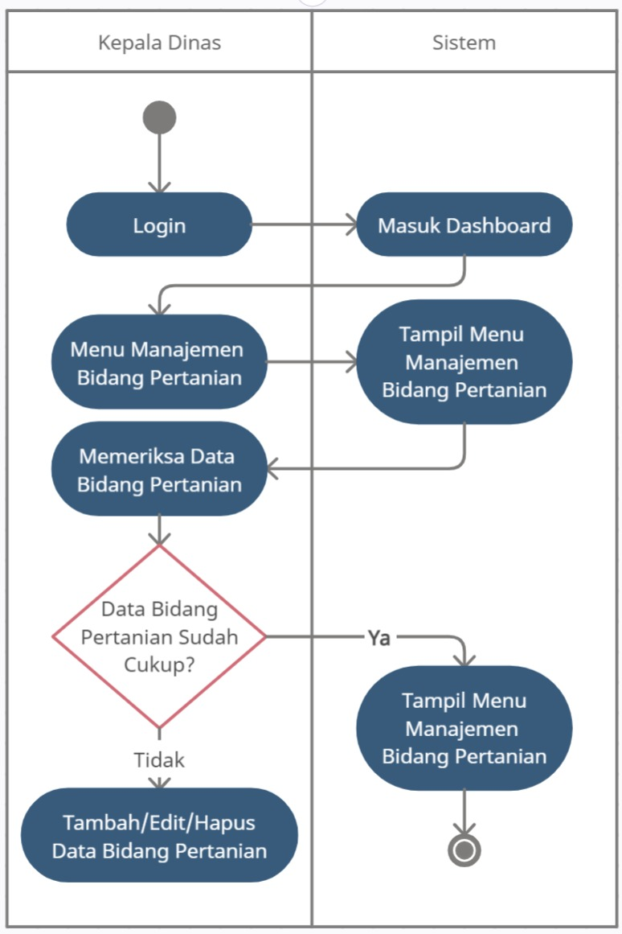

Gambar 3.9 Activity diagram manajemen bidang pertanian

1. Manajemen kamus usulan

*Activity diagram* kamus usulan dimulai dari kepala dinas atau kepala bidang masuk ke sistem dan berhasil menuju *dashoard*. Masuk ke *dashboard* dan kepala dinas dapat menjangkau menu manajemen kamus usulan. Setelah masuk, kepala dinas dapat memeriksa data dimana data yang telah cukup di kamus usulan maka akan ditampilkan di sistem. Data belum cukup maka kepala dinas dapat melakukan tambah data kamus usulan, menghapus, dan mengedit data kamus usulan.

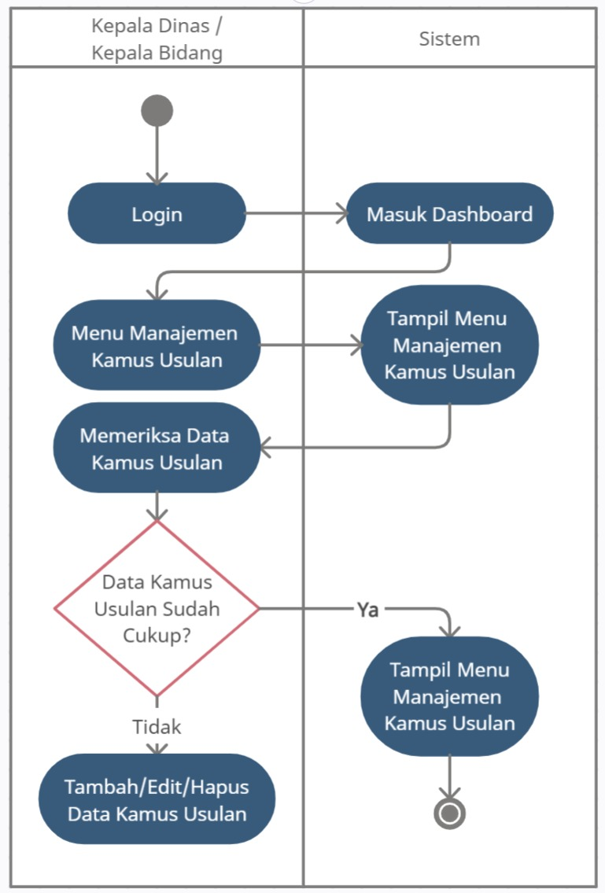

Gambar 3.10 Activity diagram manajemen kamus usulan

1. Manajemen Kelompok Tani

*Activity diagram* manajemen kelompok tani dimulai dari *login* ke sistem lalu masuk menuju *dashboard*. Badan penyuluh masuk dan dapat mengakses menu manajemen kelompok tani lalu dapat memeriksa data kelompok tani. Datakelompok tani telah cukup maka akan ditampilkan di sistem. Data kelompok tani tidak cukup maka dapat dilakukan tambah, edit, atau hapus data kelompok tani*.*

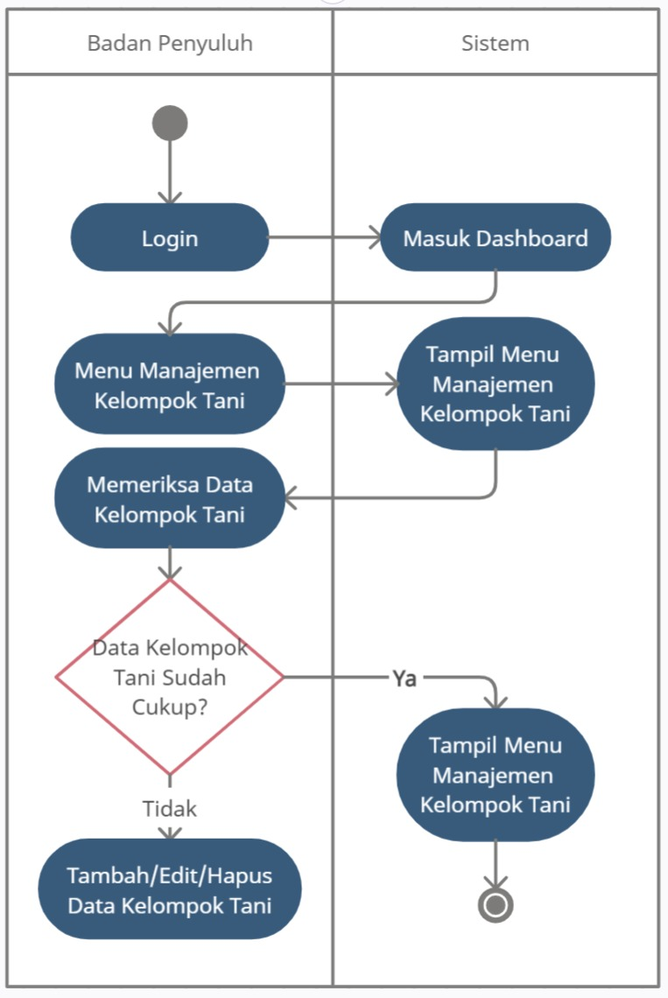

Gambar 3.11 Activity diagram manajemen kelompok tani

1. Pengajuan Proposal oleh Badan Penyuluh

*Activity diagram* pengajuan proposal oleh badan penyuluh dimulai dari *login* masuk ke *dashboard*. Badan penyuluh dapat mengakses menu pengajuan proposal tani lalu dapat memeriksa data kelompok tani. Datakelompok tani yang telah cukup akan ditampilkan di sistem. Data kelompok tani yang belum cukup maka dapat dilakukan tambah, edit, atau hapus proposal kelompok tani.*.*

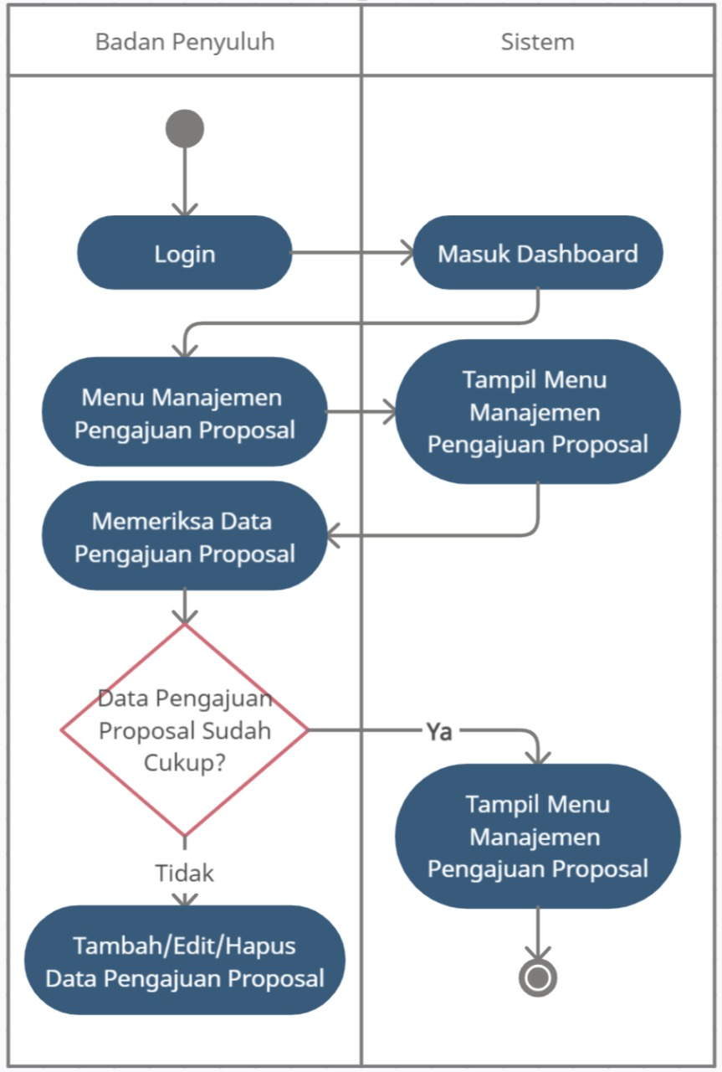

Gambar 3.12 Activity diagram pengajuan proposal

1. **Rancangan *Database***

ERD (*Entity Relation Diagram*) merupakan model yang digunakan untuk merancang basis data sehingga relasi data dapat digambarkan. Rancangan yang dibuat masih memungkinkan ada perubahan pada struktur diagram. Entitas yang digunakan pada *database* sistem ini adalah *roles, roles_has_permission, permission, model_has_permission, models_has_roles, district_user, users, division_users, districs, division, villages, supports, farmers, request, periods.*

*Roles* memiliki relasi *one to many* terhadap entitas *roles_has_permission* dan *model_has_roles.*  Entitas *permission* memiliki relasi *one to many* terhadap entitas *roles_has_permission* dan *models_has_roles.* Entitas *users* memiliki relasi *one to many* terhadap entitas *district_user* dan *division_user*. Entitas *district* memiliki relasi *one to many* terhadap entitas *villages* dan *district_user.* Entitas *division* memiliki relasi *one to many* terhadap entitas *division_user* dan *supports.* Entitas *periods* memili relasi *one to many* terhadap entitas s*upports*. Entitas *farmers* memiliki relasi *one to many* terhadap entitas *request*.

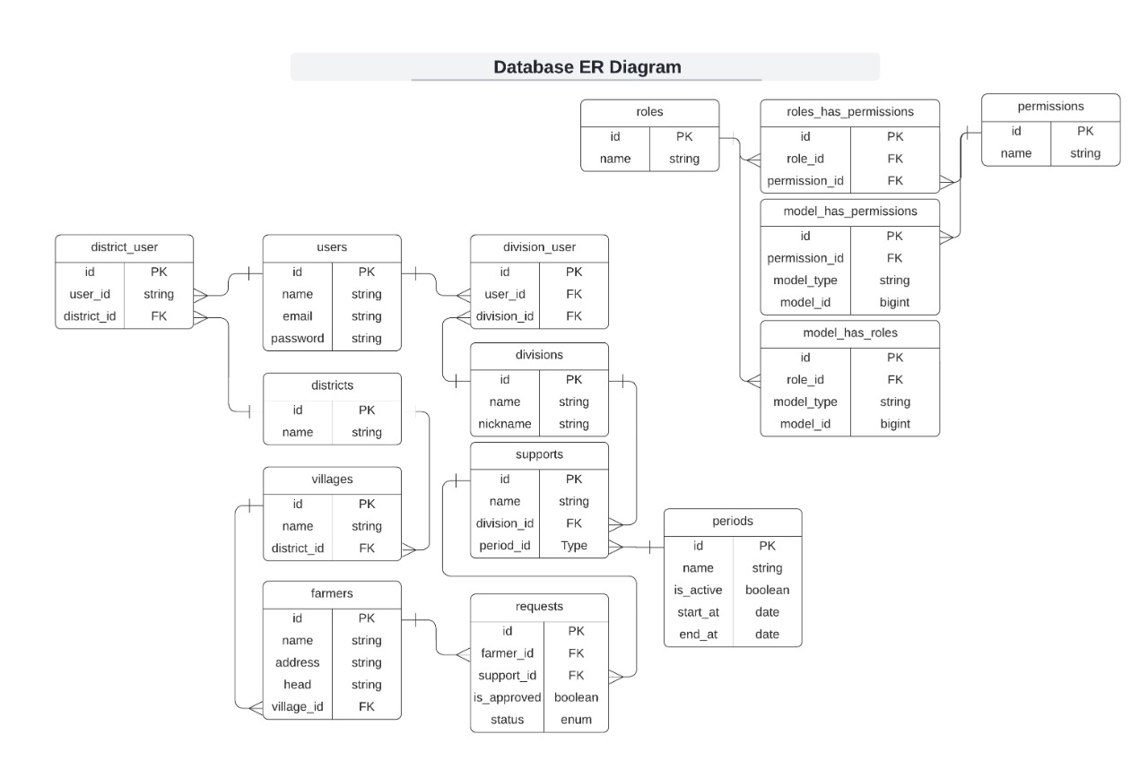

Gambar 3.13 ER Diagram

1. **Rancangan Interface**

Rancangan *interface* pada pembangunan sistem manajemen pengadaan bantuan ini sangat penting karena *interface* akan menghubungkan pengguna dengan sistem. Interaksi pengguna dengan sistem akan menciptakan *user experience* yang berkaitan erat dengan keberhasilan sistem. Rancangan *interface* *low-fidelity* pada pengembangan sistem pengadaan bantuan kelompok tani adalah sebagai berikut.

* + 1. Tampilan *Home*

Tampilan home merupakan halaman utama saat user mengakses sistem informasi pengadaan bantuan kelompok tani. Terdapat beberapa fitur dalam halam ini yaitu logo, *home*, berita, pengumuman, dan Lembaga. Tampilan home dapat dilihat pada gambar 3.15.

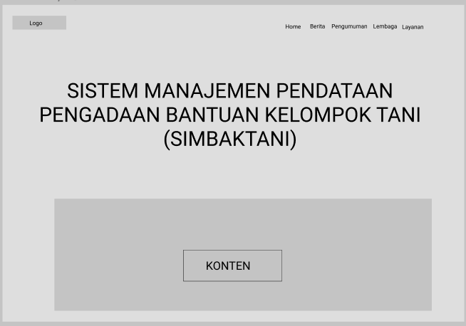

Gambar 3.14 Tampilan home

* + 1. Tampilan *Dashboard*

Tampilan dashboard ini akan ditampilkan apabila *user* berhasil masuk ke dalam sistem. Fitur dalam sistem ini adalah manajemen *user*, manajemen kecamatan, manajemen bidang pertanian, manajemen kamus usulan, manajemen kelompok tani, manajemen proposal, manajemen proposal, dan manajemen laporan. Gambar 3.16 merupakan gambar tampilan *dashboard.*

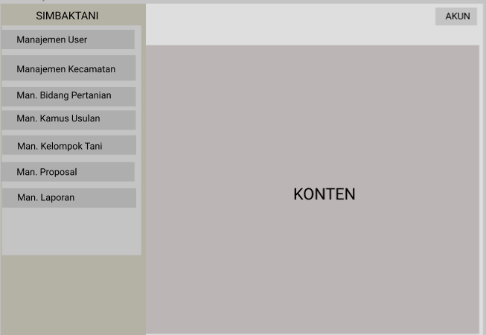

Gambar 3.15 Tampilan beranda

* + 1. Tampilan *login*

Tampilan *login* merupakan tampilan saat *user* hendak masuk ke sistem.

Tampilan *login* ini memiliki fitur *email* dan *password.*

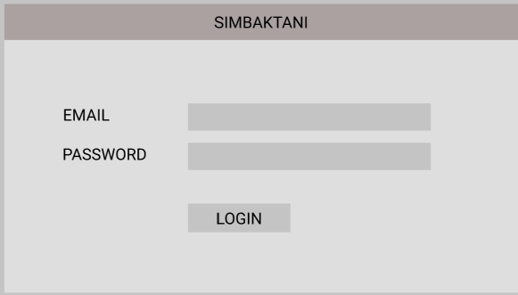

Gambar 3.16 Tampilan login

* + 1. Tampilan manajemen *user*

Tampilan manajemen *user* ini memiliki fitur menambah data kepala biidang, menambah data badan penyuluh, dan melihat data kepala bidang dan badan penyuluh.

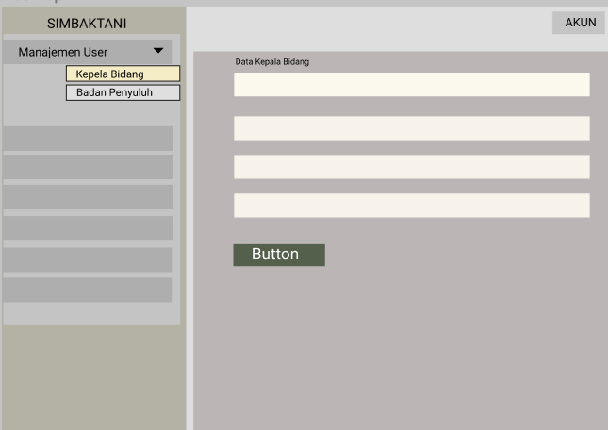

Gambar 3.17 Tampilan manajemen user

### 3.4.5 Tahap Implementasi

Implementasi merupakan proses menuliskan rancangan pada tahap perancangan kedalam code program. Implementasi dilakukan dengan pendekatan *Test Driven Development* (TDD). TDD memiliki tiga tahap diantaranya *unit testing, code generation,* dan *refactoring* yang akan diterapkan secara berulang pada masing-masing *user stories.* Tiga tahap TDD dibuat dalam bentuk implementasi kode dan dilakukan pengujian setelahnya. Bagian *refactoring* digunakan untuk optimasi kode sehingga dapat digunakan apabila diperlukan saja [29]. Tahap implementasi ini digunakan untuk menuangkan semua hasil perancangan dari setiap iterasi kedalam kode sehingga sistem dapat digunakan oleh client dan diimplementasikan di Dinas Pertanian Kabupaten Toba.

### 3.4.6 Tahap Retrospektif

Tahapan ini melakukan verifikasi terhadap semua *user stories* yang telah diimplementasikan dan dilakukan pengujian. Verifikasi dilakukan untuk perbandingan waktu estimasi dengan waktu realisasi sehingga dapat diketahui kendala-kendala penyebab *over* atau *under* estimasi pada pelaksanaan penelitian. Verifikasi ini bertujuan untuk mencegah perbedaan waktu estimasi pada penelitian selanjutnya.

### 3.4.6 Tahap pengujian sistem

Tahapan ini merupakan pengujian hasil implementasi. Pengujian dilakukan oleh kepala dinas, kepala bidang, badan penyulu Dinas pertanian Kabupaten Toba didampingi oleh pengembang. *Client* menguji fitur apakah sesuai dengan kebutuhan awal pada tahap analisis dan perencanaan.

**3.4.6.1 *Pengujian User Acceptance Test* (UAT)**

Pengujian *User Acceptance Test* merupakan pengujian yang berfungsi untuk memverifikasi bahwa fitur yang dibangun sudah sesuai dengan kebutuhan user. Pengujian ini dilakukan ditahap atau fase akhir setelah sistem selesai dalam pengembangan. UAT juga merupakan pengujian final software yang dikembangkan sebelum software digunakan [30]. Pengujian UAT ini juga dapat menghasilkan dokumen yang dijadikan sebagai bukti bahwa perangkat lunak yang dikembangkan telah diterima oleh user [31].

# BAB IV HASIL DAN PEMBAHASAN

## Hasil Penelitian

Dijabarkan dalam bentuk pseudocode dan dijelaskan per bagian.

Bagi yang membuat alat dijelaskan alat yang jadi dalam bentuk apa.

Bagi yang membuat aplikasi dijelaskan aplikasi yang jadi dalam bentuk seperti apa.

## Hasil Pengujian

Beri hasil pengujian dari poin rancangan pengujian Bab 3.

## Analisis Hasil Penelitian

Berisi analisis hasil penelitian, berupa data yang didapatkan dari pengerjaan tugas akhir yang sudah Anda kerjakan

### Analisis Hasil Data 1

Pastikan penggunaan tabel juga menggunakan cross-reference seperti Tabel *2*, berikut:

Tabel 2 Tabel sama seperti gambar, penjelasan diberikan caption

|  |  |  |
| --- | --- | --- |
| **Pengujian** | **Metode 1** | **Metode 2** |
| Kecepatan | 10 ms | 12 ms |
| Memory | 10 mb | 10 mb |

Tabel yang Panjang dan melebihi 1 halaman, untuk header wajib menggunakan repeat header.

### Analisis Hasil Data 2

Berisi data lainnya yang sudah didapatkan, dapat berupa:

* 1. Hasil pengujian
  2. Hasil kuesioner
  3. Aplikasi yang dikembangkan
  4. UI / UX yang dikembangkan

## Pembahasan

Berisi pembahasan terkait hasil yang sudah didapatkan / dipaparkan sebelumnya, berupa penutup yang dapat menjelaskan mengenai kelebihan hasil tugas akhir dan kekurangannya dibandingkan dengan penelitian atau produk lain yang serupa atau mirip. Penulis dapat menggunakan tabel untuk mempermudah perbandingan dan kemudian menjelaskannya.

## Pengujian

Berisi hasil analisis pengujian.

# BAB V KESIMPULAN DAN SARAN

## Kesimpulan

Berisi kesimpulan dari hasil dan pembahasan terkait penelitian yang dilakukan, dapat juga berupa temuan yang Anda dapatkan setelah melakukan penelitian atau analisis terhadap tugas akhir Anda. Berhubungan dengan poin pada rumusan masalah dan tujuan.

## Saran

Berisi saran mengenai aspek tugas akhir atau temuan yang dapat dikembangkan dan diperkaya di tugas akhir selanjutnya.

**DAFTAR PUSTAKA**

|  |  |
| --- | --- |
| [1] | M. Azizah, "Pengaruh Kemajuan Teknologi Terhadap Pola Komunikasi Mahasiswa Universitas Muhammadiyah Malang (UMM)," *Jurnal Sosiologi Nusantara,* vol. 6, no. 1, pp. 45-54, 2020. |
| [2] | Y. Rukayat, "Kualitas Pelayanan Publik Bidang Administrasi Kependudukan di Kecamatan Pasir Jambu," *Jurnal Ilmiah Ilmu Administrasi,* vol. 11, no. 2, 2017. |
| [3] | E. Dermawan, "Implementasi E-Goverment Dalam Perancangan Sistem Informasi Pelayanan Pelanggan pada Kantor Urusan Agama Berbasis Web," *Jurnal Cloud Information,* vol. 1, no. 1, pp. 15-22. |
| [4] | P. Toba, "Sejarah Daerah," *DISKOMINFO TOBA,* 2021. |
| [5] | D. Toba, "Rencana Strategis (RENSTRA) 2021-2026," 2021. |
| [6] | S. Nuryanti and K. D. Swastika, "Peran Kelompok Tani Dalam Penerapan Teknologi Pertanian," *Forum Penelitian Agro Ekonomi,* vol. 29, pp. 115-128, 2011. |
| [7] | K. S. Haryana, "“Penerapan Agile DEvelopment Methods dengan Framework Scrum pada Perancangan Perangkat Lunak Kehadiran Rapat Umum Berbasis QR-Code," *Jurnal Computech & Bisnis,* vol. 13, no. 2, 2019. |
| [8] | R. Wiguna, "Penerapan Metode Agile dalam Pengembangan Sistem Infomasi Perpustakaan SMA N 1 Temon," 2017. |
| [9] | I. Mahendra and D. T. E. Yanto, "Sistem Informasi Pengajuan Kredit Berbasis Web Menggunakan Agile Development Methods pada Bank BRI Unit Kolonel Sugiono," *Jurnal Teknologi dan Open Source,* vol. 1, no. 2, 2018. |
| [10] | Y. Dzhurov, I. Krasteva and S. llieva, "Personal Extreme Programming - An Agile Process for Autonomous Developers," *Researchgate,* 2009. |
| [11] | I. S. Marfuah and Y. Irawan, "Sistem Informasi Penyaluran Bantuan Pupuk Bersubsidi Pada Dinas Pertanian dan Pangan Kabupaten Rembang Berbasis Web," *Jurnal Sistem Informasi dan Teknologi,* vol. 4, no. 1, 2021. |
| [12] | T. U. Mustikawati, "Sistem Informasi Pengelolaan Bantuan Desa Banjardowo," *Skripsi,* 2022. |
| [13] | S. R. Tamin and U. Khairat, "Sistem Informasi Pengadaan dan Pengalokasian Pupuk pada Dinas Pertanian, Peternakan, dan Perkebunan Kabupaten Majene Berbasis Web," *Jurnal Peqguruang : Conference Series,* vol. 2, no. 1, 2020. |
| [14] | S. I. Pernama Sari, F. Nugraha and A. P. Utomo, "Sistem Informasi Permohonan Pengajuan Bantuan Bibit Perkebunan pada Dinas Pertanian dan Pangan Kabupaten Kudus," *Jurnal Sistem Informasi Dan Teknologi,* vol. 3, no. 2, 2020. |
| [15] | T. Y and A. M, "Analisis dan Lembaga Website Sebagai Sarana Informasi pada Lembaga Bahasa Kewirausahaan dan Komputer AKMI Baturaja," *Jurnal Ilmiah Matrik,* vol. 19, no. 1, pp. 1-10, 2017. |
| [16] | A. Josi, "Penerapan Metode Prototiping dalam Pembangunan Website Desa (Studi Kasus Desa Sugihan Kecamatan Rambang)," *Jurnal Teknologi Informasi MURA,* vol. 9, no. 1, 2017. |
| [17] | S. W. Windiarti, "Sistem Manajemen Basis Data," *Jurnal Manajemen Sistem Informasi,* Oktober 2020. |
| [18] | W. Komputer, Panduan MySQL Database Server, mediakita, 2010. |
| [19] | A. S. Rosa and M. Salahuddin, "Modul Pembelajaran Rekayasa Perangkat Lunak (Terstruktur dan Berorientasi Objek)," *Bandung : modula,* 2011. |
| [20] | I. Solikin, "Perancangan Sistem Informasi Penjualan Berbasis Framework Model View Controller (MVC) pada PT. Thamrin Brother Cabang Oki," *Jurnal Ilmiah Media Informatika,* vol. 4, no. 1, pp. 173-191, 2014. |
| [21] | I. G. Handika and A. Purbasari, "Pemanfaatan Framework Laravel dalam Pembangunan Aplikasi E-Travel Berbasis Website," *Konferensi Nasional Sistem Informasi,* pp. 1329-1334, 2018. |
| [22] | I. Mahendra and D. T. Eby Yanto, "Sistem Informasi Pengajuan Kredit Berbasi Web Menggunakan Agile Development Methods pada Bank BRI Unit Kolonel Sugiono," *Jurnal Teknologi dan Open Source,* vol. 1, no. 2, 2018. |
| [23] | S. A. Asri and W. Setiawan, "Alternatif Penggunaan Model Pendekatan Agile pada Perancangan Sistem Informasi PKL Online," *Jurnal Manajemen Teknologi dan Informatika,* vol. 5, no. 3, 2017. |
| [24] | Y. Dzhurov, I. Krasteva and S. llieva, "Personal Ectreme Programming - An Agile Process for Autonomous Developers," 2009. |
| [25] | U. M, M. G. I and N. i, "Implementasi Metode Personal Extreme Programming dalam Pengembangan Sistem Manajemen Transaksi Perusahaan (Studi Kasus : CV. Todjoe sinar Group)," *Jurnal Repositor,* vol. 2, no. 3, pp. 261-268, 2020. |
| [26] | W. N. Cholifah, Y. Yulianingsih and S. M. Sagita, "Pengujian Black Box Testing pada Aplikasi Action & Strategi Berbasis Android dengan Teknologi Phonegap," *Satuan Tulisan Riset dan Inovasi Teknologi,* vol. 3, no. 2, pp. 206-210, 2018. |
| [27] | D. Rinaldi, "Pengembangan Aplikasi Permainan Edukasi untuk Mendukung Pembelajaran Siswa Sekolah Dasar," *Jurnal Sistem dan Teknologi Informasi,* vol. 10, no. 4, pp. 1142-1148, 2022. |
| [28] | M. Azizah, "Pengaruh Kemajuan Teknologi Terhadap Pola Komunikasi Mahasiswa Universitas Muhammadiyah Malang (UMM)," *Jurnal Sosiologi Nusantara,* vol. 6, no. 1, pp. 45-54, 2020. |
| [29] | D. Rinaldi, "Pengembangan aplikasi Permainan Edukasi untuk Mendukung Pembelajaran Siswa Sekolah Dasar," *Jurnal Sistem dan Teknologi Informasi,* vol. 10, no. 4, 2022. |
| [30] | M. A. Chamida, A. Susanto and A. Latubessy, "Analisa User Acceptance Testing Terhadap Sistem Informasi Pengelolaan Bedah Rumah Di Dinas Perumahan Rakyat Dan Kawasan Permukiman Kabupaten Jepara," *Indonesian Journal of Technology Informatics and Science (IJTIS),* vol. 3, no. 1, pp. 26-41, 2021. |
| [31] | R. Supriatna, "Implementasi dan User Acceptance Test (UAT) Terhadap Aplikasi E-Learning pada Madrasah Aliyah Negeri (MAN) 3 Kota Banda Aceh," *Skripsi,* 2018. |

**LAMPIRAN**

1. Lampiran 1

